|  |
| --- |
| **Железы внутренней секреции (Таблица)** |
| http://www.examen.ru/Examine.nsf/1blank.gif |

|  |  |  |  |  |  |  |  |  |  |  |  |  |  |  |  |  |  |  |  |  |  |  |  |  |  |  |  |  |  |  |  |  |  |  |  |  |  |  |  |  |  |  |  |  |  |  |  |
| --- | --- | --- | --- | --- | --- | --- | --- | --- | --- | --- | --- | --- | --- | --- | --- | --- | --- | --- | --- | --- | --- | --- | --- | --- | --- | --- | --- | --- | --- | --- | --- | --- | --- | --- | --- | --- | --- | --- | --- | --- | --- | --- | --- | --- | --- | --- | --- |
| |  |  |  |  |  |  |  |  |  |  |  |  |  |  |  |  |  |  |  |  |  |  |  |  |  |  |  |  |  |  |  |  |  |  |  |  |  |  |  |  |  |  |  |  |  |  |  | | --- | --- | --- | --- | --- | --- | --- | --- | --- | --- | --- | --- | --- | --- | --- | --- | --- | --- | --- | --- | --- | --- | --- | --- | --- | --- | --- | --- | --- | --- | --- | --- | --- | --- | --- | --- | --- | --- | --- | --- | --- | --- | --- | --- | --- | --- | --- | | |  |  |  |  |  |  |  | | --- | --- | --- | --- | --- | --- | --- | | **Железы** | **Расположение** | **Строение** | **Гормоны** | **Воздействие на организм** | | | | **норма** | **гиперфункция (избыточное действие)** | **гипофункция (недостаточное действие)** | | Гипофиз | Ниже моста головного мозга | Мозговой придаток, состоящий из трех частей: передней, промежуточной и задней доли | Ростовые | Регулируют рост организма в молодом возрасте | В молодом возрасте вызывают гигантизм, у взрослых - болезнь акромегалию | Задерживают рост (карликовость), при этом пропорции тела и умственное развитие остаются нормальными | | Регуляторные | Регулируют деятельность половых и щитовидной желез и надпочечников | Усиливают гормональную активность всех желез | Усиливают отделение воды при образовании вторичной мочи (потеря воды) | | Щитовидная | Поверх щитовидного хряща гортани | Две доли, соединенные перемычкой и состоящие из пузырьков | Тироксин, содержащий йод | С кровью разносится по организму, регулируя обмен веществ. Повышает возбудимость нервной системы | Базедова болезнь, выражающаяся в повышении обмена веществ, возбудимости нервной системы, развитии зоба | Микседема, выражающаяся в понижении обмена веществ, возбудимости нервной системы, отечности. В молодом возрасте - карликовость и кретинизм | | Надпочечники | Над верхней частью почек | Двухслойные. Наружный слой - корковый, внутренний - мозговой | Кортикоиды | Регулируют обмен минеральных и органических веществ, выделение половых гормонов | Раннее половое созревание с быстрым прекращением роста | Бронзовая болезнь (бронзовый оттенок кожи, слабость, похудение). Удаление коры надпочечников вызывает смерть вследствие потери большого количества натрия | | Адреналин | Ускоряет работу сердца, сужает кровеносные сосуды, тормозит пищеварение, расщепляет гликоген | Учащенное сердцебиение, повышение пульса и кровяного давления, особенно при испуге, страхе, гневе | Количество регулируется нервной системой, поэтому его недостатка практически не бывает | | Поджелудочная железа | Брюшная полость тела ниже желудка | “Островки” клеток, расположенные в разных местах железы | Инсулин | Регулирует содержание глюкозы в крови, синтез гликогена из избытка глюкозы | Шок, сопровождающийся судорогами и потерей сознания при падении уровня глюкозы в крови | Сахарный диабет, при котором уровень глюкозы в крови повышается, появляется сахар в моче | | |

**Рациональное питание детей и подростков**

**Значение питания**

1. Питание является основным фактором, определяющим жизнедеятельность организма ребенка, его нормальное развитие и состояние здоровья.

2. Питание также формирует развитие интеллекта и центральной нервной системы.

3. Правильное (рациональное) питание детей и подростков обеспечивает устойчивость организма к неблагоприятным факторам внешней среды.

Детский организм отличается от взрослого бурным развитием, ростом, высокими показателя и окислительно-восстановительных процессов, положительным азотистым балансом, высокими энерготратами.

Для обеспечения таких функций организму необходимо постоянно получать пищевые вещества определенного количества и качества. Невыполнение этих условий ведет к отставанию роста и развития детей, к возникновению различных заболеваний.

При составлении рационального питания для детей и подростков следует руководствоваться «Физиологическими нормами потребностей в основных пищевых веществах, витаминах и минеральных веществах и энергии для детского населения», утвержденными в 1991 г.

Все особенности питания детей и подростков вызывают необходимость тщательного подбора пищевых продуктов, их соотношения, способов кулинарной обработки и т.д.

**Физиологические потребности в основных пищевых веществах**

|  |  |  |  |  |  |  |  |  |  |  |
| --- | --- | --- | --- | --- | --- | --- | --- | --- | --- | --- |
| Возраст, пол | Энергия, ккал | Белки, г | | Жиры, г | Углеводы, г | Минеральные вещества | | | Витамины | |
| всего | в том числе животные | кальций | магний | фосфор | С, мг | В1, мг |
| 1-3 года | 1540 | 53 | 37 | 53 | 212 | 800 | 800 | 150 | 45 | 0,8 |
| 4-6 лет | 1970 | 68 | 44 | 68 | 272 | 900 | 1350 | 200 | 50 | 0,9 |
| 6 (школьники) | 2000 | 69 | 45 | 67 | 285 | 1000 | 1500 | 200 | 60 | 1,0 |
| 7-10 лет | 2350 | 77 | 46 | 79 | 315 | 1100 | 1650 | 250 | 60 | 1,2 |
| 11-13 лет мальчики | 2750 | 90 | 54 | 92 | 390 | 1200 | 1800 | 300 | 70 | 1,4 |
| 11-13 лет девочки | 2500 | 82 | 49 | 84 | 355 | 1200 | 1800 | 300 | 60 | 1,3 |
| 14-17 лет юноши | 3000 | 98 | 59 | 100 | 425 | 1200 | 1800 | 300 | 75 | 1,5 |
| 14-17 лет девушки | 2600 | 90 | 54 | 90 | 360 | 1200 | 1850 | 300 |  |  |

**Белки в питании детей**

[Белки](http://www.grandars.ru/college/tovarovedenie/belki-zhiry-uglevody.html), являясь основным пластическим строительным материалом, необходимы не только для возмещения белковых затрат, но и для формирования новых клеток для роста и развития. При недостатке белка в питании детей возникает азотистое равновесие (у ребенка должен быть положительный азотистый баланс), которое приводит к отставанию в физическом и психическом развитии, снижению защитных сил организма.

Особую роль в питании детей приобретают белки животного происхождения, которые содержат полный набор незаменимых кислот. Среди них такие, как лизин, триптофан, метионин.

При недостатке в рационе триптофана и лизина наблюдается отставание в росте, недостаточность лизина приводит к нарушению процессов костеобразования и кроветворения, при дефиците метионина изменяется углеводный обмен у детей.

Включение в рацион ребенка мяса, рыбы, яиц, творога позволяет обеспечить в полной мере организм незаменимыми аминокислотами.

[Молоко](http://www.grandars.ru/college/tovarovedenie/molochnye-produkty.html) является необходимым продуктом для детей всех возрастных групп детского населения, особенно первых лет жизни. Молоко и молочные продукты — хороший источник белка и кальция, идущих на построение костной ткани. Как известно, кальций плохо усваивается в организме, но у детей первых лет жизни в желудке вырабатывается фермент химозин, который переводит белок молока — казеин в легкоусвояемый казеинат.

Таблица 1. Таблица физиологических потребностей в основных пищевых веществах, витаминах, минеральных веществах, энергии для детей и подростков

|  |  |  |  |  |  |  |  |  |  |  |
| --- | --- | --- | --- | --- | --- | --- | --- | --- | --- | --- |
| Возраст, пол | Энергия, ккал | Белки, г | | Жиры, г | Углеводы, г | Минеральные вещества | | | Витамины | |
| всего | в том числе животные | кальций | магний | фосфор | С, мг | В1, мг |
| 1-3 года | 1540 | 53 | 37 | 53 | 212 | 800 | 800 | 150 | 45 | 0,8 |
| 4-6 лет | 1970 | 68 | 44 | 68 | 272 | 900 | 1350 | 200 | 50 | 0,9 |
| 6 (школьники) | 2000 | 69 | 45 | 67 | 285 | 1000 | 1500 | 200 | 60 | 1,0 |
| 7-10 лет | 2350 | 77 | 46 | 79 | 315 | 1100 | 1650 | 250 | 60 | 1,2 |
| 11-13 лет мальчики | 2750 | 90 | 54 | 92 | 390 | 1200 | 1800 | 300 | 70 | 1,4 |
| 11-13 лет девочки | 2500 | 82 | 49 | 84 | 355 | 1200 | 1800 | 300 | 60 | 1,3 |
| 14-17 лет юноши | 3000 | 98 | 59 | 100 | 425 | 1200 | 1800 | 300 | 75 | 1,5 |
| 14-17 лет девушки | 2600 | 90 | 54 | 90 | 360 | 1200 | 1850 | 300 | 70 | 1,3 |

Доля белка животного происхождения у детей выше, чем у взрослых, и достигает у детей младшего возраста 65-70 %.

**Жиры в питании детей**

[Жиры](http://www.grandars.ru/college/tovarovedenie/belki-zhiry-uglevody.html) являются основным компонентом пищи. В детском возрасте они возмещают энергетические траты организма и поддерживают иммунитет ребенка.

Жиры являются источниками витаминов А и D, которые поступают в организм только в составе жиров, эти витамины имеют большое значение для роста и развития ребенка.

В рацион детей необходимо включать жиры животного происхождения и растительные жиры.

Доля жиров растительного происхождения у детей ниже, чем у взрослых, она составляет 15-20% (у взрослых 30%).

Жиры растительного происхождения служат источником полиненасыщенных жирных кислот, а также витамина Е и лецитина.

Для детей младшего возраста рекомендуется включать рафинированные растительные масла без тепловой обработки.

Из жиров животного происхождения предпочтение отдается сливочному маслу, в состав которого входят витамины А и D. Масло имеет хорошие органолептические свойства, легко усваивается. Тугоплавкие жиры и маргарины в питание детей включать не рекомендуется.

Превышение доли жира в рационе детей может привести к увеличению массы тела, ожирению. Этому может способствовать и низкая физическая активность, если дети много времени проводят у экрана телевизора или компьютера.

**Углеводы в питании детей**

[Углеводы](http://www.grandars.ru/college/tovarovedenie/belki-zhiry-uglevody.html) в организме детей и подростков выполняют в основном энергетическую функцию. Избыточное содержание углеводов, особенно простых, приводит к увеличению массы тела, пастозности (рыхлости) жировой и мышечной ткани.

Такие дети чаще болеют простудными заболеваниями, нередко с осложнениями. Избыточное содержание сахара в пище приводит также к кариесу зубов, усилению гнилостных процессов в кишечнике, повышению сахара в крови.

Наиболее рекомендуемым углеводом в питании детей является молочный сахар — лактоза.

Наряду с молоком полезно включать кисломолочные напитки (кефир, простоквашу и др.), что способствует развитию молочнокислых бактерий, подавляющих в кишечнике рост гнилостной микрофлоры.

Полезна в питании детей и фруктоза, которая не повышает содержание сахара в крови и не участвует в образовании кариеса зубов, она также необходима для тонуса нервной системы.Содержится фруктоза в ягодах и пчелином меде.

В питание детей и подростков входят и сложные углеводы, в первую очередь крахмал, который является водорастворимым и при расщеплении образует глюкозу.

Детям, больным сахарным диабетом, необходимо ограничить крахмал.

Источниками крахмала являются бобовые, крупы и хлебобулочные изделия, а также картофель.

Следует в рацион включать и пектиновые вещества (пектин), они нормализуют кишечную микрофлору, адсорбируют в кишечнике токсические вещества, например свинец.

Пектин содержится в яблоках, грушах, персиках, абрикосах, сливе, вишне, черной и красной смородине, а также в свекле, моркови, редисе и т.д.

**Витамины в питании детей**

В питании детей особая роль принадлежит жирорастворимым витаминам А и D.

***Витамин А*** является фактором роста ребенка, он влияет на интенсивность роста скелета, на функции эндокринных органов.

Витамин А, как известно, принимает участие в поддержании нормального состояния покровных тканей кожи и слизистых оболочек.

Недостаточность витамина А приводит к нарушению сумеречного (ночного) зрения (куриная слепота).

Содержится витамин А в печени морских животных и рыб, крупного рогатого скота, в желтке яиц, в жирных молочных продуктах.

Витамин А имеет провитамин — p-каротин, который в организме под воздействием фермента каротиназы превращается в витамин.

Основные источники — продукты растительного происхождения: плоды, ягоды, фрукты и овощи, имеющие красную, оранжевую, зеленую окраску, например сладкий красный болгарский перец, красная морковь, плоды шиповника и облепихи, абрикосы, тыква и т.д.

Не меньшее значение в питании детей имеет ***витамин D***. Исключение этого витамина из рациона ребенка, а также отсутствие ультрафиолетового излучения приводит к заболеванию детей первых лет жизни рахитом.

Витамин D участвует в формировании скелета, оказывая влияние на фосфорно-кальциевый обмен и ускоряя всасывание кальция в кишечнике. Источники витамина D — печень трески, жирные сорта рыбы, яичный желток, сливочное масло.

***Витамин С*** (водорастворимый). Его значение в питании ребенка обусловлено повышением защитных сил организма, нормальным развитием соединительной и костной тканей.

Витамин С незаменим в профилактике железодефицита у детей, так как в его присутствии улучшается усвояемость железа.

Источники: плоды шиповника, черной смородины, красный болгарский перец, цветная капуста, петрушка.

***Витамин В***, участвует в функциях нервной системы, в процессах возбуждения и торможения коры головного мозга, в энергетическом обмене.

Источники: печень говяжья, свиная, бобовые, зерновые (крупы, хлебобулочные изделия).

**Минеральные вещества в питании детей**

Минеральные вещества выполняют пластические функции, а также играют роль катализаторов обменных процессов.

Наибольшее значение для детского организма имеют такие минеральные вещества, как кальций, фосфор, магний, железо, йод.

**Кальций.** Около 99 % кальция находится в костной ткани. Кальций относится к трудноусвоясмым пищевым веществам.

Отрицательное влияние на всасывание кальция оказывает избыток в пище жира, фосфора и магния.

Наличие в рационе полноценного белка, молочного сахара и витамина D улучшает усвоение кальция.

Легче усваивается кальций из молочных продуктов.

Из злаковых продуктов кальций усваивается плохо, так как в них имеет место неблагоприятное соотношение кальция и фосфора.

Овощи и фрукты характеризуются невысоким содержанием кальция, но благоприятным соотношением его с фосфором и магнием.

**Железо.** Играет значительную роль в питании ребенка:

* участвует в окислительно-восстановительных процессах, которые у детей идут более интенсивно, чем у взрослых;
* участвует в процессах кроветворения, находясь в составе гемоглобина, и переносит кислород крови во все ткани и клетки.

У детей потребность в железе высокая. Дефицит железа ведет к заболеванию анемия (малокровие), которым страдают в основном дети первых лет жизни.

Развитию дефицита железа способствует неправильное питание детей, частые заболевания желудочно-кишечного тракта и наличие гельминтов (глистов).

Недостаточное обеспечение кислородом клеток головного мозга может привести к снижению умственных способностей, ослаблению памяти, затруднению обучаемости детей.

Хорошими источниками железа являются: мясо (телятина), печень, яичный желток, а также продукты растительного происхождения при наличии в них витамина С, который облегчает усвоение железа.

**Йод.** Йод участвует в образовании гормона щитовидной железы — тироксина.

В нашей стране наравне с дефицитом железа в организме детей отмечается и дефицит йода, который ведет к развитию зоба (увеличение тканей щитовидной железы).

Это заболевание встречается в основном у подростков, когда наиболее активно функционируют органы внутренней секреции. Йодная недостаточность также может оказать влияние на физическое и умственное развитие.

В предыдущие годы в нашей стране пытались снизить число больных йододефицитом, употребляя йодированную соль, но проблема осталась, так как неорганический йод в соли разрушается при тепловой обработке, длительном и неправильном хранении.

В настоящее время специалисты рекомендуют использовать органические соединения йода — йодоказеин для профилактики йодной недостаточности и ее проявлений. Его используют в качестве пищевой добавки к хлебобулочным изделиям.

**Организация режима питания детей и подростков**

Большое значение в питании детей имеет режим питания. Так, для детей первых лет жизни рекомендуется 5-6-разовое питание в день, для детей дошкольного (3-6 лет) и школьного (6-17 лет) возраста — не менее четырех раз.

В настоящее время для дошкольных учреждений разработано примерное 10-дневное меню, которое адаптировано для разных по возрасту детских групп.

Дети в таких учреждениях должны получать 3-разовое питание, обеспечиваю шее 75-80 % суточной потребности в пищевых веществах и энергии. При круглосуточном пребывании вводится четвертый прием пищи, составляющий 25 % суточного рациона.

Организация питания школьников, пребывающих на занятиях более пяти часов, предполагает обеспечение обязательного питания детей всех классов завтраком (20-25 % суточной калорийности).

При двухразовом питании рацион должен обеспечивать не менее 50 % суточной потребности.

Дети подросткового возраста в связи с процессами интенсивного роста, половым развитием, формированием типа нервной системы нуждаются в серьезном подходе к организации питания — обеспечении организма всеми питательными веществами и соблюдении режима питания.

Часто у них отмечаются случаи недостаточности питания, которые могут привести к задержке роста, проявлению железодефицита и йододефицига, нарушению развития костной ткани и т. д.

Возможны и проблемы, связанные с увеличением массы тела, вплоть до ожирения, у тех подростков, которые ведут малоподвижный образ жизни.

Проблемы усугубляются, если резко нарушается режим питания: редкие приемы пищи, с большими перерывами, и особенно при отказе школьника от приема завтрака. Некоторые приемы пиши заменяются на еду всухомятку, бутербродами, чипсами, хот-догами.

Такие нарушения режима питания могут привести к формированию гастрита, снижению внимания, памяти, а также быстрому утомлению на уроках.

Часто школьники употребляют газированные напитки, такие как пепси-кола, кока-кола и др., которые оказывают неблагоприятное воздействие на кишечник, приводят к вздутию его из- за содержания в них большого количества сахара, ароматизаторов, пищевых красителей, углекислого газа. В этом возрасте отмечаются случаи приема алкоголя.

В юношеском возрасте могут быть нарушения со здоровьем, если девушки для сохранения фигуры резко ограничивают себя в питании, а юноши зачастую принимают различные гормональные препараты для увеличения мышечной массы.

**ЛЕКЦИЯ № 1**

**ОСНОВНЫЕ ПОЛОЖЕНИЯ И ТЕРМИНОЛОГИЯ АНАТОМИИ, ФИЗИОЛОГИИ, ГИГИЕНЫ**

**1.Определения**

***Анатомия*** – это наука о форме и строении живых организмов, в частности строение человеческого тела, его органов.

Название «анатомия» происходит от греческого слова anatome – рассечение, расчленение, что указывает на один из основных методов анатомии –рассечение (препаровка).

***Физиология***– наука о процессах, протекающих в живых организмах.

Она изучает:

* функции организма;
* деятельность различных органов.

Термин «физиология» образован от двух греческих слов physis – природа, logos – учение.

Анатомия и физиология тесно связаны между собой, так как строение организма и функции взаимосвязаны

***Возрастная анатомия и физиология***  - изучает изменения строения и функций организма, возникающие в процессе его развития.

***Школьная гигиена (гигиена детей и подростков)*** – это медицинская наука.

Она изучает взаимодействие организма ребенка с внешней средой.

Цель - разработка гигиенических нормативов и требований, направленных:

* на охрану и укрепление здоровья;
* гармоническое развитие и совершенствование функциональных возможностей организма детей и подростков.

***Гигиена детей и подростков*** как наука развивается на основе возрастной физиологии и морфологии.

В ней широко используются общебиологические законы развития. Она тесно связана со всеми медицинскими дисциплинами, а также с техническими и педагогическими науками.

***Школьная гигиена и возрастная физиология*** тесно взаимосвязаны, т.к. разработка гигиенических нормативов для детей разного возраста, организация их труда и отдыха, питания и одежды основаны на знании функциональных особенностей организма школьника в различные возрастные периоды.

**ЛЕКЦИЯ № 2**

**Онтогенез, периодизация онтогенеза.**

**Основные закономерности роста и развития организма человека.**

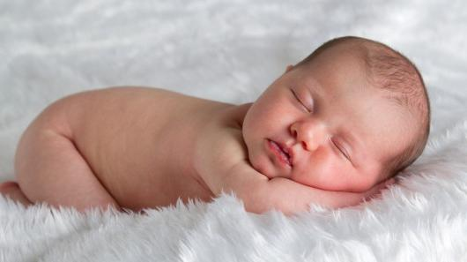

**1. Онтогенез. Периодизация онтогенеза.**

***Онтогенез* -** (от греч. óntos —сущее и genesis - происхождение), индивидуальное развитие организма, совокупность последовательных морфологических, физиологических и биохимических преобразований, претерпеваемых организмом от момента его зарождения до конца жизни.

В онтогенезе человека выделяют два периода:

* до рождения(внутриутробный, пренатальный );
* после рождения(внеутробный, постнатальный)

**Таблица – Периодизация онтогенеза**

|  |  |  |  |
| --- | --- | --- | --- |
| **Периоды** | | **Фазы** | **Возрастной интервал** |
| Пренатальный | Начальный  (предимплантационный) |  | 1-я неделя |
| Эмбриональный |  | 2–8-ая недели |
| Фетальный |  | с 9 недели до рождения |
| Постнатальный | Новорожденный |  | 1–10 сут |
| Грудной |  | 11 сут–1 год |
| Детство | Раннее | 1–3 года |
| Первое | 4–7 лет |
| Второе | 8–12 лет – мальчики  8–11 лет - девочки |
| Подростковый |  | 13–16 лет – мальчики  12–15 лет - девочки |
| Юношеский |  | 17 – 21 год – юноши  16 – 20 лет - девушки |
| Зрелость | Первая | 22 – 35 лет мужчины  21 – 35 лет женщины |
| Вторая | 36 – 60 лет мужчины  35 – 55 лет женщины |
| Пожилой |  | 61 –75 лет мужчины  56 – 75 лет женщины |
| Старческий |  | 75 – 90 лет оба пола |
| Долгожительство |  | 90 лет и более, оба пола |

***Пренатальный период***

***Пренатальный******период***продолжается от момента образования зиготы до начала родовой деятельности. Обычно он соответствует продолжительности доношенной беременности и составляет 9 календарных месяцев, или 10 лунных месяцев, или 40 недель, или 280 дней.

Зародышем (эмбрионом) называется развивающийся организм в первые 2 месяца внутриутробной жизни. С 3 же месяца он называется плодом.

***Постнатальный период***

***Постнатальный период*-**период от рождения до смерти. У человека постнатальный период условно разделяют на 12 периодов (возрастная периодизация).

**Задание! Используя теоретический материал заполнить таблицу**

|  |  |  |
| --- | --- | --- |
| **Период** | **Возрастной интервал** | **Характеристика периода** |
| ***Новорожденный*** | От 0 до 10 дней | Происходит вскармливание ребенка молозивом (незрелым молоком) в течение 10 дней. Размеры тела в этот период зависят от:   * поядкового номера беременности и родов; * возраста и размеров тела родителей; * здоровья, питания * условий труда и быта беременных и так далее.   Благоприятные социальные условия способствуют более высокому весу при рождении. |
| ***Грудной возраст*** | От 10 дней до 1 года | Переход к питанию зрелым молоком (до 4-6 месяцев).  В этот период - наибольшая интенсивность роста по сравнению с периодами внутриутробной жизни: к году длина тела увеличивается почти в 1,5 раза, а вес тела в 3 раза.  На 1м году жизни ребенок учится держать голову, поворачиваться на бок, стоять на четвереньках, сидеть, ползать, ходить.  С 6 месяцев начинается прорезывание зубов. К году ребенок обычно может ходить без поддержки. |
| ***Раннее детство*** | 1–3 года | Темпы роста заметно снижаются.  На 2-3 году жизни заканчивается прорезывание молочных зубов. Ребенок интенсивно овладевает речевыми и двигательными навыками. |
| ***Первое детство*** | 4–7 лет | Формируется характерный «детский» тип пропорций: большая голова, крупное цилиндрической формы туловище, относительно небольшие конечности, выступающий живот, не сформировавшиеся еще изгибы позвоночника.  От 1 до 7 лет называют периодом нейтрального детства, так как мальчики и девочки почти не отличаются друг от друга по размерам и форме тела.  С 6 лет начинается прорезывание постоянные зубов.  К 7 годам - критический период в развитии нервной системы (подготовка и начало обучения). |
| ***Второе детство*** | 8–12 лет – мальчики  8–11 лет - девочки | В этот период выявляются половые различия в размерах и форме тела, а также начинается ускоренный рост в длину.  К 12-13 годам заканчивается смена зубов (с молочных на постоянные).  Усиление секреции половых гормонов вызывает появление вторичных половых признаков (характер оволосения, пропорции тела, распределение жировой ткани).  У мальчиков в этот период процесс полового созревания значительно менее выражен, т.к. созревание у девочек начинается в среднем на 1-2 года раньше. |
| ***Пубертатная стадия*** (Включает ***подростковый*** и отчасти ***юношеский возраст***) | от 11 лет у девочек и 13 лет у мальчиков до 18-19 лет. | Происходит перестройка и созревание всех функциональных систем организма.  1. Скачкообразное увеличение роста (до 11-12 см в год). Особенно быстро растут мальчики в 13 -14 лет.  2. Окончательно формируются половые различия в строении и форме тела:  - у мальчиков происходит быстрое нарастание мышечной массы, развиваются силовые качества;  - у девочек увеличивается жироотложение.  3. Под влиянием половых гормонов (тестостерон, эстрогены) подкожный жир – у юношей концентрируется в верхней части тела туловища и плеч,  а у девушек – в нижней части туловища и на бедрах.  Важный показатель полового созревания – менархе у девочек (около 13 лет) и поллюции у мальчиков (14-15 лет).  4.На данном этапе развития на основе биологических изменений происходят важнейшие процессы психического и интеллектуального созревания. |
| ***Юношеский возраст*** | 18-20 лет | Устанавливаются овуляционные циклы у женщин, суточные ритмы секреции тестостерона и выработка половых продуктов у мужчин. Организм готов к выполнению репродуктивной функции. |
| ***Зрелый возраст*** | 22-55(60) | До 30 лет незначительно продолжает расти позвоночник.  Функциональная активность организма планомерно снижается.  В 30-50 лет длина тела остается постоянной, затем начинает уменьшаться; увеличиваются поперечные размеры тела, нарастает вес тела. Затухает репродуктивная функция ***(климакс)*** |
| ***Пожилой возраст*** | 61 –75 лет мужчины  56 – 75 лет женщины | Ухудшение здоровья, снижение умственных функций, нетрудоспособность. Человек прекращает работать (пенсия). |
| ***Старческий возраст*** | 75 – 90 лет оба пола | Процесс постепенной деградации частей и систем тела. |
| ***Долгожители*** | 90 лет и более, оба пола | Люди в возрасте 90 лет и старше. |

**Теоретический материал**

***Новорожденный***- происходит вскармливание ребенка молозивом (незрелым молоком) в течение 10 дней.

На размеры тела новорожденных влияют многие факторы - порядковый номер беременности и родов, возраст и размеры тела родителей, здоровье, питание, условия труда и быта беременных и так далее. Благоприятные социальные условия способствуют более высокому весу при рождении.

***Грудной возраст*** - После 10 дней - переход к питанию зрелым молоком (до 4-6 месяцев). В этот период - наибольшая интенсивность роста по сравнению с периодами внутриутробной жизни: к году длина тела увеличивается почти в *1,5 раза, а вес тела * 3 раза. На 1м году жизни ребенок учится держать голову, поворачиваться на бок, стоять на четвереньках, сидеть, ползать, ходить. С 6 месяцев начинается прорезывание зубов. К году ребенок обычно может ходить без поддержки.

***Раннее детство*** - темпы роста заметно снижаются. На 2-3 году жизни заканчивается прорезывание молочных зубов. Ребенок интенсивно овладевает речевыми и двигательными навыками.

***Первое детство*** - Формируется характерный «детский» тип пропорций: большая голова, крупное цилиндрической формы туловище, относительно небольшие конечности, выступающий живот, не сформировавшиеся еще изгибы позвоночника. от 1 до 7 лет называют периодом нейтрального детства, так как мальчики и девочки почти не отличаются друг от друга по размерам и форме тела. С 6 лет начинается прорезывание постоянные зубов. К 7 годам - критический период в развитии нервной системы (подготовка и начало обучения).

***Второе детство*** (***препубертатная стадия).*** В этот период выявляются половые различия в размерах и форме тела, а также начинается ускоренный рост в длину. К 12-13 годам заканчивается смена зубов (с молочных на постоянные). Усиление секреции половых гормонов вызывает появление вторичных половых признаков (характер оволосения, пропорции тела, распределение жировой ткани). У мальчиков в этот период процесс полового созревания значительно менее выражен, т.к. созревание у девочек начинается в среднем на 1-2 года раньше.

***Пубертатная стадия*** охватывает период от 11 лет у девочек и 13 лет у мальчиков до 18-19 лет. Включает подростковый и отчасти юношеский возраст. Происходит перестройка и созревание всех функциональных систем организма. Повышение чувствительности половых желез к действию гонадотропных гормонов мозга приводит к резкому увеличению секреции половых гормонов. Это вызывает многообразные изменения в организме. Скачкообразное увеличение роста (до 11-12 см в год). Особенно быстро растут мальчики в 13 -14 лет.

Окончательно формируются половые различия в строении и форме тела: у мальчиков происходит быстрое нарастание мышечной массы, развиваются силовые качества, а у девочек увеличивается жироотложение. Под влиянием половых гормонов (тестостерон, эстрогены) подкожный жир – у юношей концентрируется в верхней части тела туловища и плеч, а у девушек – в нижней части туловища и на бедрах. Важный показатель полового созревания – менархе у девочек (около 13 лет) и поллюции у мальчиков (14-15 лет). На данном этапе развития на основе биологических изменений происходят важнейшие процессы психического и интеллектуального созревания.

***Юношеский возраст -***заканчиваются процессы роста и формирования организма. К 18-20 годам устанавливаются овуляционные циклы у женщин, суточные ритмы секреции тестостерона и выработка половых продуктов у мужчин. Организм готов к выполнению репродуктивной функции.

***Зрелый возраст -***форма и строение тела изменяются. До 30 лет незначительно продолжает расти позвоночник. функциональная активность организма планомерно снижается. В 30-50 лет длина тела остается постоянной, затем начинает уменьшаться; увеличиваются поперечные размеры тела, нарастает вес тела. Затухает репродуктивная функция ***(климакс)***

***Пожилой возраст –***ухудшение здоровья, снижение умственных функций, нетрудоспособность. Человек прекращает работать (пенсия).

***Старческий возраст -***процесс постепенной деградации частей и систем тела.

***Долгожители –***люди в возрасте 90 лет и старше.

**2. Основные закономерности роста и развития организма человека.**

***Рост и развитие*** — важнейшие процессы, обусловливающие морфологические и функциональные изменения организма в восходящей фазе онтогенеза.

***Рост*** - количественное увеличение биомассы организма за счет увеличения размеров и массы отдельных его клеток благодаря их делению.

***Развитие*** - это качественные преобразования в многоклеточ­ном организме, которые протекают за счет *дифференцировочных процессов*(увеличения разнообразия клеточных структур) и при­водят к качественным и количественным изменениям функций организма.

Закономерности роста и развития:

1. ***Необратимость.***Человек не может вернуться к тем особенностям строения, которые были у него в детстве или младенчестве.
2. ***Постепенность.***Человек в своем развитии проходит ряд этапов, совершающих последовательно один за другим.

Пропустить какой-либо из этапов при нормальном развитии организм не может. Так, прежде чем прорежутся постоянные зубы, у человека должны появиться, а затем через определенное время выпасть молочные зубы.

1. ***Гетерохронность* -**изменение пропорций тела с возрастом. (от греч. — другой, — время) — рост и развитие все органов и физиологических систем организма детей и подростков происходит гетерохронно (то есть не одновременно и неравномерно).
2. ***Гармоничность***развития характеризуется тем, что на каждом возрастном этапе онтогенеза функциональные возможности организма детей и подростков соответствуют требованиям, предъявляемым к ним со стороны окружающей среды.

Тема 2. Индивидуальные типологические особенности организма человека.

***1. Физическое развитие как критерий здоровья. Оценка физического развития. Роль наследственных и средовых факторов в контроле над ростом. Понятие об акселерации и ретардации.***

***2. Понятие «конституция». Конституциональные признаки. Соматотип. Конституциональные схемы. Практическое значение учения о конституции.***

***3. Аномалии индивидуального развития. Типы врожденных пороков развития. Причины и профилактика врожденных пороков развития. Недоношенные дети и проблемы дефектологии.***

**1. Физическое развитие как критерий здоровья. Оценка физического развития. Роль наследственных и средовых факторов в контроле над ростом. Понятие об акселерации и ретардации.**

***Физическое развитие*** - естественный процесс возрастного изме­нения морфологических и функциональных свойств организма человека в тече­ние его жизни. Термин «физическое развитие» употребляется в двух значениях:

1) как процесс, происходящий в организме человека в ходе есте­ственного возрастного развития и под воздействием средств физической куль­туры;

2) как состояние, т.е. как комплекс признаков, характеризующих морфофункциональное состояние организма, уровень развития физических ка­честв, необходимых для жизнедеятельности организма.

Особенности физического развития определяются с помощью антропо­метрии.

***Антропометрические показатели*** - это комплекс морфологи­ческих и функциональных данных, характеризующих возрастные и половые особенности физического развития.

Выделяют следующие антропометрические показатели:

- соматометрические; рост, масса тела, окружности тела, диаметры тела

- физиометрические;экскурсия грудной клетки, показатель жизненной ёмкости лёгких (ЖЕЛ), показатель силы сжатия кисти, показатель становой силы, функциональной работоспособности.

- соматоскопические (наружный осмотр тела) включает изучение состояния кожи, видимых слизистых оболочек, мышечной, костной систем, степени полового созревания.

Для комплексной оценки физического развития применяют следующие методы оценки:

- ориентировочные методы оценки (показатели антропометрических индексов),

- методы сравнения результатов антропометрических измерений со стандартными величинами данного пола и возраста (метод сигмальных отклонений,

- метод оценки с помощью таблиц-шкал регрессии, центильный метод оценки).

***Наследственность* -**свойство живых существ и клеток организма передавать свои признаки(анатомо-физиологические особенности) потомкам. Рост и развитие ребенка зависят от полученных наследственных задатков, однако велика роль и окружающей среды. Принято различать благоприятную и неблагоприятную (или отягощенную) наследственность. Задатки, обеспечивающие гармоничное развитие способностей и личности ребенка, относятся к благоприятной наследственности. Отягощенная наследственность не всегда может обеспечить нормальное развитие ребенка даже в хорошей среде воспитания. Обычно она является причиной аномалий (отклонений от нормы) и даже уродств, а в ряде случаев и причиной длительной болезни и смерти. Однако наследственность, особенно неблагоприятную, не следует считать чем-то неизбежным. В некоторых случаях она поддается коррекции и управлению. Своевременное выявление у детей унаследованных признаков позволяет направить одних детей в спецшколы для одаренных, других – во вспомогательные школы.

Человек, как и все живые организмы, существует **в определенных условиях окружающей среды.** Среда человека, или экосистема, включает:

* Естественные биологические факторы( все живое , что окружает человека, -микробы, животные, птицы, насекомые, растения и т.д.)
* Естественные абиотические факторы( химический состав и физическое состояние воды, почвы, метеофакторы)
* Искусственные факторы, связанные с производственной деятельностью человека(загрязнение воды, почвы, воздуха, продуктов питания вредными химическими и биологическими веществами, шум, вибрация, электромагнитное поле)
* Для человека важную роль социальные факторы( материальное положение, состояние жилища, одежда, производственные помещения), способствующие развитию многих заболеваний(простудных и др.)

Под ***акселерацией***развития (от латинского acceleratio - ускорение) понимают ускорение ростовых процессов, более раннее созревание организма, достижение к периоду зрелости больших размеров.

В настоящее время термин "акселерация" употребляется в основном в двух значениях: акселерация внутригрупповая и эпохальная. Под внутригрупповой акселерацией понимают ускорение физического развития отдельных детей и подростков в определенных возрастных группах. Эпохальная акселерацияобозначает ускорение физического развития современных детей и подростков в сравнении с предшествующими поколениями.

Главные проявления акселерации следующие:

1. Длина тела и вес ребёнка при рождении большие, чем в предыдущие годы.
2. Ускорение развития грудных детей
3. Ускорение роста у детей школьного возраста.
4. Более раннее завершение роста и т.д.

Причины акселерации:- миграция населения;- смешанные браки;- сменившиеся биологические ритмы жизни;- изменение особенностей питания - гипервитаминозы (избыточное поступление в организм витаминов и ускорение биохимических процессов);- сменившийся температурный режим в жилых помещениях ;- урбанизация - наследственные механизмы.

***Ретардация*** развития — задержка физического развития и формирования функциональных систем организма детей и подростков.

2. Понятие «конституция». Конституциональные признаки. Соматотип. Конституциональные схемы. Практическое значение учения о конституции.

***Конституция человека* -**совокупность гено- и фенотипических свойств и особенностей(морфологических, биохимических, психологических, функциональных) организма, относительно устойчивых, складывающихся в определенных природных и социальных условиях, обеспечивающих возможности его защитных приспособлений и определяющих своеобразие реакций на действие раздражителя.

***Конституциональные признаки*** рассматриваются как комплекс, т. е. характеризуются функциональным единством. В этот комплекс следует включать:

• морфологические характеристики организма (телосложение);

• физиологические показатели;

• психические свойства личности.

Разработке ***конституциональных схем*** посвящена работа огромного числа антропологов, медиков и психологов. Среди них Г. Виола, Л. Мануврие, К. Сиго, И.Б. Галант, В.Г. Штефко и А.Д. Островский, Э.Кречмер, ,У. Шелдон, Б. Хит и Л. Картер, В.П. Чтецов, М.И. Уткина и многие другие.

Конституциональная схемапредставляет своеобразную систему координат (из 2-х, 3-х и более осей изменчивости), в которой должны найти свое место прежде всего наиболее типичные (нормальные) из возможных вариантов сочетания признаков.

Соматическая конституция — особенности телосложения.

***Соматотип***— тип телосложения — определяемый на основании антропометрических измерений (соматотипировании), генотипически обусловленный, конституционный тип, характеризующийся уровнем и особенностью обмена веществ (преимущественным развитием мышечной, жировой или костной ткани), склонностью к определенным заболеваниям, а также психофизиологическими отличиями.

***Конституциональная схема Гиппократа.***Различал конституцию плохую и хорошую, сильную и слабую, сухую и влажную, упругую и вялую.

***Конституциональная схема Павлова.***В основе которой лежит характер нервных процессов возбуждения и торможения. В зависимости от особенностей высшей нервной деятельности он выделил такие конституциональные типы: -сильный, уравновешенный, возбудимый (холерик по Гиппократу); - сильный, уравновешенный, подвижный (сангвиник по Гиппократу); - сильный, уравновешенный, спокойный (флегматик по Гиппократу); - слабый (меланхолик по Гиппократу).

***Конституциональная схема Черноруцкого****.* На основе изучения расположения органов, их формы, особенностей метаболизма предложил различать три типа конституции: *астенический*, *нормостенический* и *гиперстенический*. У *астеников* обычно более длинные лёгкие, малое сердце, пониженное артериальное давление, высокий обмен веществ, повышенные функции гипофиза, щитовидной и половых желёз, пониженная функция надпочечников, склонность к смещению органов вниз. Для *гиперстеников*характерно высокое стояние диафрагмы, горизонтальное расположение сердца, короткие, но широкие лёгкие, гиперсекреция надпочечников, повышенное кровяное давление, высокое содержание в крови гемоглобина и эритроцитов. У *нормостеников* все показатели колеблются в пределах средних величин.

***Конституциональная схема Штефко-Островского***предложили схему конституциональной диагностики для детей. Авторы выделили пять нормальных типов: *астеноидный*, *дигестивный*, *торакальный*, *мышечный*, *абдоминальный*. В основу этой конституциональной схемы положены жироотложение, степень развития мускулатуры и форма грудной клетки. Схема применима как для мальчиков, так и для девочек.

**Практическое значение учения о конституции**. К настоящему времени накоплено большое число клинических наблюдений, указывающих на определенное соотношение между конституциональными особенностями организма, возникновением и течением некоторых заболеваний. Подчеркивается значение конституциональных факторов в хирургической практике. Выявление типологических особенностей больных имеет важное значение для выбора метода обезболивания при операциях, дозы наркотиков. Важно учитывать тип конституции для профилактики многих заболеваний, а ее своевременное проведение может предупредить развитие болезни. Учение о конституции человека приобретает практическое значение и для решении вопросов спортивной медицины.

**ЛЕКЦИЯ № 3**

**КЛЕТКА, ТКАНИ, ОРГАНЫ, СИСТЕМЫ ОРГАНОВ И ОРГАНИЗМ В ЦЕЛОМ**

К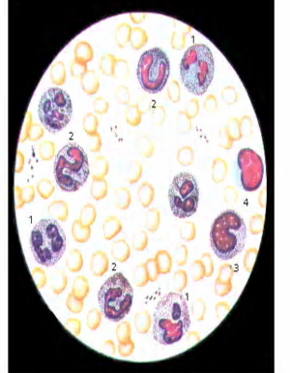летка представляет живую систему, состоящую из двух частей – цитоплазмы и ядра, являющихся основой строения, развития и жизнедеятельности всех животных и растительных организмов.

**ЯДРО**

**Строение**

Ядро клетки имеет обычно шарообразную форму и содержит хромосомы.

Ядро состоит из:

1. Хроматина в виде нитей или глыбок.

2. Кариоплазмы – среды, в которой локализуются хромосомы,

ядрышки и глобулины.

3. Ядрышек, синтезирующих РНК. Они исчезают в период деления клетки.

4. Ядерной оболочки, состоящей из двух мембран.

Практически во всех клетках имеются ядра (кроме эритроцитов).

**Функции ядра**

1. Ядро участвует в процессах формирования клетки.
2. Ядро участвует в синтезе белка.
3. Ядро участвует в образовании рибосом и РНК.
4. Ядро участвует в регуляции окислительных процессов и т. д.
5. Ядро участвует в хранении генетической информации.

Все клетки с поверхности окружены **цитоплазматической мембраной**, которая отделяет их содержимое от окружающей среды.

**Оболочка клетки** – состоит из трех слоев.

**Наружный молекулярный** **слой**представлен комплексом сложных углеводов – мукополисахаридов и гликопротеидов.

**Внутренний слой**состоит из белковых молекул.

**Средний**построен из бимолекулярного слоя фосфолипидов.

**Функции оболочки**

Через оболочку клетки осуществляется транспорт веществ внутрь клетки и из нее, взаимодействие клетки с соседними клетками и межклеточным веществом.

**ЦИТОПЛАЗМА**

Цитоплазма представляет основу, где располагаются различные органоиды и включения.

Состоит из:

1. Гиалоплазмы - полужидкое, полупрозрачное образование, содержит белки, жиры, полисахариды, нуклеиновые кислоты, участвует в обмене веществ.
2. Органеллы, находящиеся в гиалоплазме.

**Органеллы**– это постоянные части клетки, имеющие определяющие структуру и выполняющие специальные функции.

1. Клеточный центр (образует подвижные структуры клетки, участвует в делении клеток).
2. Митохондрии (энергетические органеллы клетки).
3. Комплекс Гольджи (синтез полисахаридов, выведение за пределы клетки продуктов обмена).
4. Эндоплазматическая сеть: гладкая, зернистая.

*Гладкая эндоплазматическая* сеть участвует в обмене липидов и полисахаридов.

*Зернистая эндоплазматическая* сеть участвует в синтез белка.

1. Рибосомы (синтез белка).

Помимо постоянных частей – органелл, в клетке также находятся и включения – скопления белковых, жировых и пигментных веществ.

**Свойства клетки:**

1. Поддержание жизни самой клетки.
2. Обеспечение взаимодействия с окружающей средой, обмена веществ.
3. Размножение; рост и передача наследственных свойств.
4. Восстановление органов и тканей (регенерация).

Клетки каждой ткани имеют различную форму: пластинок, кубиков, цилиндров, шариков, веретен или вообще не имеют четких границ. Совокупность клеток образует ткани.

**ТКАНЬ**

**ТКАНЬ *группа клеток* и *межклеточного вещества* *сходных по происхождению, по строению и выполняемым функциям.***

**Основные типы тканей:**

* эпителиальная
* соединительная
* мышечная
* нервная.

|  |  |  |  |
| --- | --- | --- | --- |
| **Типы тканей** | **Виды тканей**  **Строение** | **Местонахождение** | **Функции** |
| **Эпителиальная** | **Плоский эпителий**  Клетки с гладкой поверхностью, плотно прилегают друг к другу.    **Железистый**  Железистые клетки  **Реснитчатый**  Клетки с многочисленными волосками (ресничками) | Поверхность кожи, ротовая полость, пищевод.  Железы кожи, желудок, кишечник, слюнные железы.  Дыхательные пути | Покровная, защитная, выделительная (газообмен, выделение мочи).  1.Выделительная  (слезы, пот).  2. Секреторная (слюна,  желудочный сок, гормоны)  Защитная (реснички  задерживают и удаляют  частицы пыли). |
| **Соединительная** | **Хрящевая**  Круглые или овальные  клетки, лежащие в капсулах, межклеточное вещество  плотное, упругое, прозрачное.  **Костная**  Клетки с длинными отростками, соединенные между  собой.  **Кровь и лимфа**  Жидкая соединительная ткань состоит из *форменных* *элементов* (клеток) и *плазмы* (жидкость). | Межпозвоночные диски,  хрящи гортани, трахей,  ушная раковина,  поверхность суставов.  Кости скелета  Кровеносная система  всего организма | Сглаживание трущихся поверхностей костей.  Защита от деформации  дыхательных путей,  ушных раковин.  Опорная, двигательная,  защитная.  1. Транспортная:  разносит кислород и  питательные вещества,  собирает углекислый газ  и продукты обмена веществ.  2. Защитная (иммунитет) |
| **Мышечная** | **Поперечно- полосатая**  Многоядерные клетки до 10 см  цилиндрической формы, исчерченные  поперечными полосами  **Гладкая**  Одноядерные клетки до 0,5 мм длины с заостренными концами. | Скелетные мышцы,  сердечная мышца  Стенки  пищеварительного тракта, кровеносных и лимфатических сосудов,  мышцы кожи. | Произвольные движения  тела, мимика лица, речь.  Автоматия сердца.  *Имеет свойство возбудимости и сократимости*. Сокращается  быстро, произвольно, быстро утомляется.  Непроизвольные  сокращения стенок полых  внутренних органонов.  Поднятие волос на коже.  Сокращаются медленно  непроизвольно,  мало утомляются. |
| **Нервная** | **Нервные клетки**  (нейроны)  Состоят из *тела, отростков*. | Головной и спинной мозг.  Подходят ко всем органам. | Высшая нервная  деятельность, передача возбуждения. |

**Дополнительная информация**

Скорость проведения возбуждения по нервным волокнам может достигать 100 м/с , скорость проведения возбуждения по в мышцах – 12-13 м/с.

**Закреплнение**. Выберите правильный ответ на вопрос:

***Вопросы***:

1. Какая ткань обеспечивает объединение функций всех частей организма.

2. Какая ткань составляет основу скелета?

3. Клетки какой ткани образуют многочисленные отростки?

4. Какая ткань выстилает дыхательные пути?

5. Для какой ткани характерно свойство сократимости?

6. Клетки какой ткани свободно перемещаются в межклеточном веществе?

***Ответы:*** а) эпителиальная в) соединительная

б) мышечная г) нервная

**Эпителиальная ткань** (пограничная).

К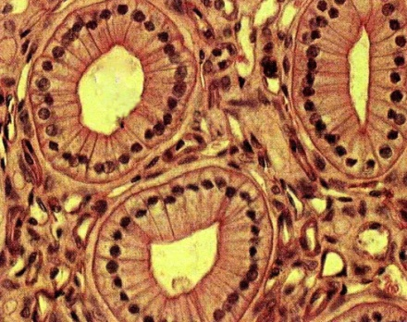эпителиальной ткани относятся эпителиальные клетки, выстилающие поверхность тела (т. е. кожа), слизистые оболочки всех внутренних органов и полостей организма, а также клетки, формирующие железы внешней и внутренней секреции.

Функции

Эпителиальные ткани выполняют покровную, иммунологическую, защитную, питательную, экскреторную и секреторную функции.

Эпителий различают **поверхностный** **и железистый.**

Поверхностный эпителий бывает:

Многослойным (ороговевающим, неороговевающим, переходным)

Однослойным (столбчатым, кубическим, плоским).

Железистый эпителий образует различные железы. Железы бывают простые (трубчатые и альвеолярные) и сложные (альвеолярно-трубчатые).

**Соединительная ткань.**

Соединительные ткани весьма разнообразны по своему строению, т. к. выполняют опорную, трофическую, защитную функции в организме. Соединительная ткань состоит из клеток (фибробластов, макрофагов, тучных клеток и т. д.), межклеточного вещества и волокон.

Различают несколько видов соединительной ткани:

1. Собственно соединительную ткань
2. Хрящевую
3. Костную
4. Кровь и лимфу.

**Собственно соединительная ткань.**

П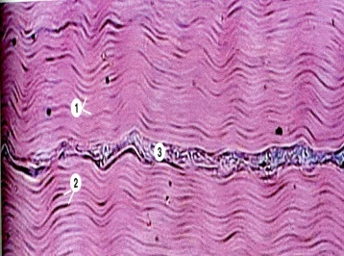редставлена рыхлой и плотной волокнистой соединительной тканью. Рыхлая волокнистая соединительная ткань образует строму внутренних органов. Из плотной формируются связки, сухожилия и другие образования.

**Хрящевая ткань.**

Эта ткань состоит из хрящевых клеток, межклеточного вещества и волокон.

Хрящ бывает **гиалиновым, эластическим и коллагеновым**.

Г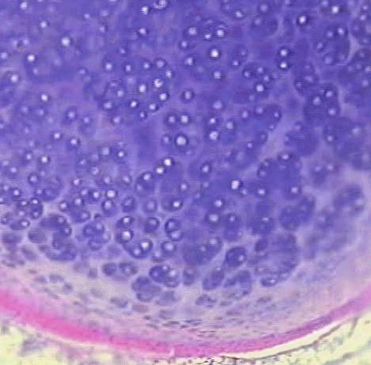иалиновый хрящ. Этот вид хряща наиболее распространен у человека. Он встречается в ребрах, на суставных поверхностях костей, на всем протяжении воздухоносных путей.

Эластический хрящ. Эластические волокна образуют плотную сеть и придают хрящу упругость. Из эластического хряща состоят некоторые хрящи гортани, надгортанник, ушная раковина, наружный слуховой проход.

Коллагеновый хрящ. Он состоит из промежуточного вещества и пучков плотной волокнистой соединительной ткани и обладает высокой прочностью. Из него построены межпозвоночные диски, а также внутрисуставные диски и мениски.

**К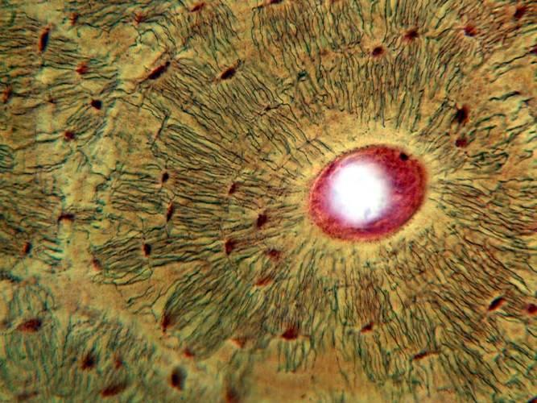остная ткань** состоит из костных клеток и плотного межклеточного вещества, содержащего коллагеновые волокна. Различают костные клетки трех типов: остеобласты – молодые костные клетки, в дальнейшем преобразующиеся в остеоциты, остеоциты – зрелые костные клетки, не способные к делению, и остеокласты – клетки, разрушающие кость и хрящ.

**Мышечная ткань**.

По происхождению и строению отличаются друг от друга. Но их объединяет между собой способность сокращаться, что обеспечивает движение.

Р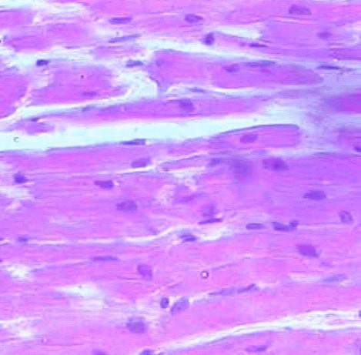азличают **гладкую, поперечно-полосатую мышечную ткань и миокард.**

*Гладкая мышечная ткань* состоит из гладкомышечных клеток. Она располагается в стенках сосудов и большинства полых внутренних органов (желудка, кишечника, мочевого пузыря, матки и т.д.). Деятельность гладких мышц контролирует вегетативная нервная система, ее сокращения не подчиняется воле человека, поэтому гладкая мышечная ткань называется непроизвольной.

*Поперечно-полосатая* (исчерченная) мышечная ткань. Структурной единицей является поперечно-полосатое мышечное волокно. Вся скелетная мускулатура состоит из этой мышечной ткани. Она является произвольной, т. к. ее сокращение сможет возникать под влиянием нейронов коры головного мозга.

*Сердечная мышечная ткань* (миокард) по своему микроскопическому строению похожа на поперечно-полосатую, т.к. имеет исчерченность, однако сокращения миокрада не контролируются сознанием человека.

**Н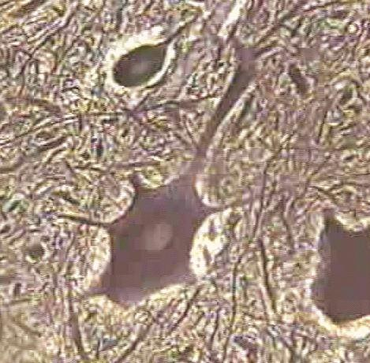ервная ткань.**

Нервная ткань состоит из нервных клеток, обладающих специфической функцией и нейроглии, выполняющей защитную, трофическую и опорную функции.

Все вышеперечисленные ткани обладают определенными качествами, закрепленными в филогенезе. Тем не менее, возможна частичная перестройка ткани при изменении условий существования.

**ОРГАН**

Орган – это часть организма, имеющая определенную форму, строение, положение и выполняющая характерную функцию.

* органам относятся:
  + Мышцы;
  + Кости;
  + Кожа;
  + Внутренние органы, находящиеся в грудной и брюшной полостях.
    - образовании органа участвуют несколько тканей, но одна из них является главной – рабочей. Рабочую ткань называют паренхимой. Ткань, образующую мягкий скелет или остов органов – строма.

Кроме *паренхимы* и *стромы* в состав органов входят:

* кровеносные сосуды;
* лимфатические сосуды;
* нервы.

Таким образом, орган как бы «привязан» к организму сосудисто-нервными коммуникациями и анатомически, и функционально.

Все органы можно разделить на:

1. Паренхимотозные (печень, селезенка)
2. Полые или трубчатые органы (кровеносные сосуды, трахея, бронхи, органы пищеварения)

СИСТЕМА ОРГАНОВ

Это совокупность однородных органов, сходных по строению, функциям и развитию.Различают 10 систем органов, которые объединяют в три основные группы:

1. ГРУППА СИСТЕМ ОПОРЫ И ДВИЖЕНИЯ (ОДА)
   1. Костно-суставная система (скелет).
   2. Система скелетных мышц.

Задачи: опора, защита, движение.

1. ГРУППА СИСТЕМ ЖИЗНЕОБЕСПЕЧЕНИЯ
2. Сердечно-сосудистая система (закрытая по отношению к окружающей среде).Сердце и сосуды обеспечивают распределение и обмен веществ внутри организма.
3. Дыхательная система (открытая по отношению к окружающей среде) Обеспечивает газообмен между организмом и средой, усвоение кислорода.
4. Пищеварительная система (открытая).Осуществляет функции механической, химической переработки, всасывание пищи и эвакуация непереваренных остатков.
5. Выделительная система (открытая).Обеспечивает выделение из организма конечных продуктов обмена, поддерживает водно-солевой баланс.
6. Половая система (открытая).Обеспечивает воспроизводство человека как вида.
7. ГРУППА СИСТЕМ УПРАВЛЕНИЯ ОРГАНИЗМОМ ЧЕЛОВЕКА
8. Иммунная система.Обеспечивает защиту организма от чужеродной информации и охраняет гомеостаз.
9. Нервная система.Включает в себя органы чувств.
   1. интегрирует все органы в единое целое путем нервной регуляции;
   2. обеспечивает связь организма как целого с внешней средой, как органа чувств.
10. Эндокринная система (железы внутренней секреции).

Обеспечивает гуморальную (жидкостную) регуляцию всех процессов в организме с помощью гормонов и других биологически активных веществ (БАВ).

**АППАРАТ ОРГАНОВ**

Это надсистемный уровень организации, где органы принадлежат к разным системам, но связаны общей функцией.

Например:

Опорно-двигательный аппарат (ОДА) – мышцы + скелет

Мочеполовой аппарат (МПА)

Дыхательный аппарат

В итоге можно наметить следующую схему построения организма:

КЛЕТКА- ТКАНЬ-ОРГАН-СИСТЕМА ОРГАНОВ-ОРГАНИЗМ

Лекция № 4

Строение и функции нервной системы человека

[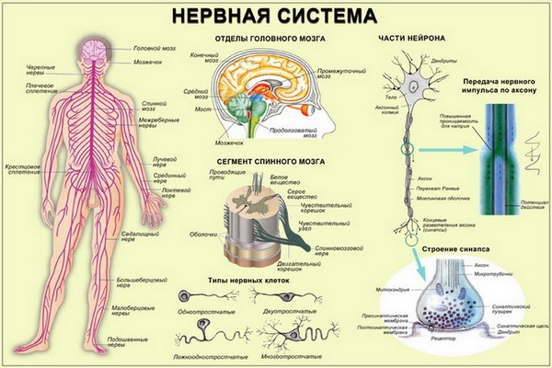](http://nashinervy.ru/wp-content/uploads/nervnaya-sistema-1.jpg)

**ЗНАЧЕНИЕ НЕРВНОЙ СИСТЕМЫ**

1. Обеспечивает согласованную работу клеток, тканей, органов, их систем.
2. Осуществляется связь организма с внешней средой.
3. Деятельность Н.С. лежит в основе чувств, обучения, памяти, речи, психических процессов.

Нервная система состоит из ***нервной ткани.***

**Нервная ткань**

**Нейроны Клетки-спутники**

окружают нейроны, выполняют функции

питания и опоры.

**НЕЙРОНЫ**

| **Признаки** | **Характеристика** |
| --- | --- |
| **Определение нейрона** | Нейроны – клетки, входящие в состав Н.С., которые могут воспринимать, хранить и передавать информацию в виде нервных импульсов |
| **Строение нейрона** | **http://kaz.docdat.com/pars_docs/refs/75/74635/74635_html_5e92ca33.png**   1. **Тело** 2. **Отростки:** 3. **дендриты** (греч. «дендрон» - дерево) – короткие сильноветвящиеся отро ***f*** – проводят возбуждение к телу клетки. У каждой клетки обычно несколько дендритов.   **аксон** (греч.«аксис»-отросток)- длинный отросток.  Передают возбуждение от тела клетки к органам или другой нервной клетке   1. **Нервные окончания – рецепторы** (преобразуют воспринимаемые раздражения в ***нервные импульсы***). 2. **Миелиновая оболочка –** изолирует отростки нервных клеток от внешней среды.   Клетка имеет один аксон, длина которого несколько десятков см  Скопление отростков (нервных волокон) в Ц.Н.С. образует *белое вещество*,  входят в состав нервов.  Скопление тел нейронов в спинном и головном мозге– *серое.*  Нервные клетки в местах соединения друг с другом образуют контакты –  ***синапсы***. Нейроны контактируя друг с другом, складываются в цепи. По ним распространяются нервные импульсы. |
| **Типы нейронов**  ***Двигательные***  ***(центробежный)***  ***Чувствительные***  ***(центростремительный)***  ***Вставочные*** | Передают импульсы от спинного и головного мозга к мышцам и внутренним органам.  Передают импульсы от органов чувств в спинной и головной мозг. За пределами Ц.Н.С. тела чувствительных нейронов образуют нервные узлы.  Осуществляют связь между двигательными и чувствительными нейронами в спинном и головном мозге. |

**НЕРВЫ**

Двигательные Чувствительные Смешанные

**Состоят из аксонов двигательных Дендриты чувствительных Аксоны и дендриты**

**нейронов нейронов**

**ОТДЕЛЫ НЕРВНОЙ СИСТЕМЫ**

[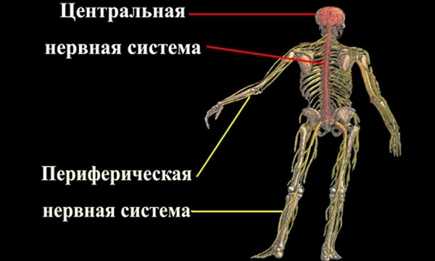](http://nashinervy.ru/wp-content/uploads/Centralnaja-i-perifericheskaja-nervnye-sistemy-cheloveka.jpg)

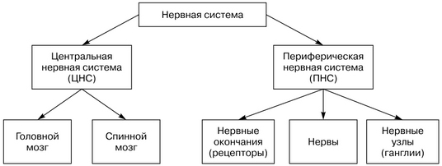

По функциям периферическая НС

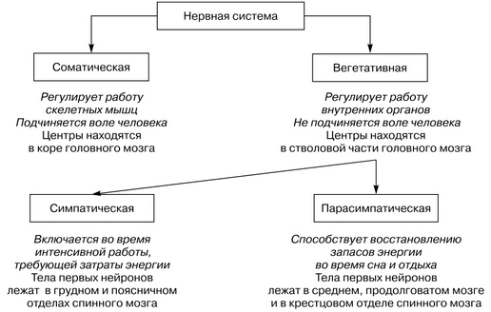

**ЦЕНТРАЛЬНАЯ НЕРВНАЯ СИСТЕМА (ЦНС)**

|  |  |  |  |  |
| --- | --- | --- | --- | --- |
| **Нервная система** | **головной мозг** | | | **Спинной мозг** |
| **большие полушария** | **мозжечок** | **ствол** |
|  |  |  |  |  |
| Состав и строение | *Доли:* лобная, теменная, затылочная, две височные.  *Кора* образована серым веществом - телами нервных клеток. Толщина коры 1,5-3 мм Площадь коры - 2-2.5 тыс см2, она состоит из 14 млрд. тел нейронов.  Белое вещество находится под корой.образовано нервными отростками | Его называют так же малым мозгом.  Состоит из двух полушарий и червя (соединяющей структуры). Поверхность мозжечка имеет многочисленные поперечные углубления ***– борозды*** и узкие возвышения между ними – ***извилины.*** Поверхностный слой мозжечка называют ***корой.*** | Образован:  1. Промежуточным мозгом  2. Средним мозгом  3. Мостом  4. Продолговатым мозгом.   Состоит из белого вещества, в толще находятся ядра серого вещества. Ствол переходит в спинной мозг | Цилиндрический тяж 42- 45 см длиной и около 1 см диаметром.  Проходит в позвоночном канале, внутри него находится спинно-мозговой канал, заполненный жидкостью.  Серое вещество расположено внутри, белое - снаружи.  Переходит в ствол головного мозга, образуя единую систему |
| Функции | Осуществляет высшую нервную деятельность (мышление, речь. память, воображение, способность писать, читать).  Участки коры больших полушарий выполняют различные функции, поэтому они подразделяются на зоны:   1. ***Зрительная зона*** – в коре затылочной доли. 2. ***Слуховая зона*** – в коре височной доли. 3. ***Зона кожно-мышечной чувствительности*** – за центральной бороздой. 4. ***Зона вкусовой и обонятельной чувствительности***-на внутренней поверхности коры 5. ***Чувствительная зона*** и ***двигательная***  - занимают наибольшую часть каждого полушария. В чувствительные зоны поступают импульсы от органов чувств, кожи, мышц, сухожилий. Двигательная – обеспечивает произвольные движения человека   Регулируют работу всего организма через перефернческую нервную систему | 1. Регулирует и координирует движения тела, мышечный тонус. 2. Осуществляет безусловно-рефлекторную деятельность (центры врожденных рефлексов) | Связывает головной мозг со спинным в единую центральную нервную систему.  В продолговатом мозге находятся центры: дыхательный, пищеварительный. сердечно-сосудистый.  Мост связывает обе половины мозжечка. Средний мозг контролирует реакции на внешние раздражители, тонус (напряжение) мышц.  Промежуточный мозг регулирует обмен веществ, температуру тела, связывает рецепторы тела с корой больших полушарий | Функционирует под контролем головного мозга.   1. Через него проходят дуги безусловных (врожденных) рефлексов, осуществляющих возбуждение и торможение при движении. 2. Проводящие пути - белое вещество, соединяющее головной мозг со спинным; является проводником нервных импульсов. 3. Регулирует работу внутренних органов через периферическую нервную систему. 4. Через спннно-мозговые нервы осуществляется управление произвольными движениями тела |

**Периферическая нервная система**

|  |  |  |  |
| --- | --- | --- | --- |
| соматическая (нервные волокна не прерываются; скорость проведения импульса 30-120 м/с) | | вегетативная (нервные волокна прерываются узлами; скорость проведения импульса 1-3 м/с) | |
| черепно-мозговые нервы (12 пар) | спишю-мозговые нервы (31 пара) | симпатические нервы | парасимпатические нервы |
| **Состав и строение** | | | |
| Отходят от различных отделов головного мозга в виде нервных волокон.  Подразделяются на центростремительные, центробежные.  Иннервируют органы чувств, внутренние органы, скелетные мышцы  **ннервация** (от лат. in — в, внутри и nervus — нервы) — снабжение органов и тканей нервами, что обеспечивает их связь с центральной нервной системой (ЦНС). | Отходят симметричными парами по обе стороны спинного мозга.   1. Через задние корешки входят отростки центростремительных нейронов; 2. через передние корешки выходят отростки центробежных нейронов.   Отростки соединяются, образуя нерв | Отходят симметричными парами по обе стороны спинного мозга в грудном и поясничном отделах.  Предузловое волокно короткое, так как узлы лежат вдоль спинного мозга; послеузловое волокно длинное, так как идет от узла к иннервируемому органу | Отходят от ствола головного мозга и крестцового отдела спинного мозга.  Нервные узлы лежат в стенках или около иннервируемых органов. Предузловое волокно длинное, так как проходит от мозга до органа, послеузловое волокно короткое, так как находится в иннервируемом органе |
| **Функции** | | | |
| Обеспечивают:   1. связь организма с внешней средой, быстрые реакции на ее изменение, ориентировку в пространстве, 2. движения тела (целенаправленные) , 3. чувствительность, зрение, слух, обоняние, осязание, вкус, мимику лица, речь.   Деятельность осуществляется под контролем головного мозга | 1. Осуществляют движения всех частей тела, конечностей, обусловливают чувствительность кожи. 2. Иинервнруют скелетные мышцы, вызывая произвольные и непроизвольные движения.   Произвольные движения осуществляются под контролем головного мозга,  непроизвольные - под контролем спинного мозга (спинно-мозговые рефлексы) | 1. Иннервируют внутренние органы   Послеузловые волокна выходят в составе смешанного нерва от спинного мозга и проходят к внутренним органам.   1. Нервы образуют сплетения - солнечное, легочное, сердечное. 2. Стимулируют работу сердца, потовых желез, обмен веществ. 3. Тормозят деятельность пищеварительного тракта, сужают сосуды, расслабляют стенки мочевого пузыря, расширяют зрачки и др. | 1. Иннервируют внутренние органы, оказывая на них влияние, противоположное действию симпатической нервной системы. 2. Регулируют деятельность организма во время сна.   Самый крупный нерв - блуждающий. Его ветви находятся во многих внутренних органах - сердце, сосудах, желудке, так как там расположены узлы этого нерва |
| Деятельность вегетативной нервной системы регулирует работу всех внутренних органов, приспосабливая их к потребностям всего организма | |

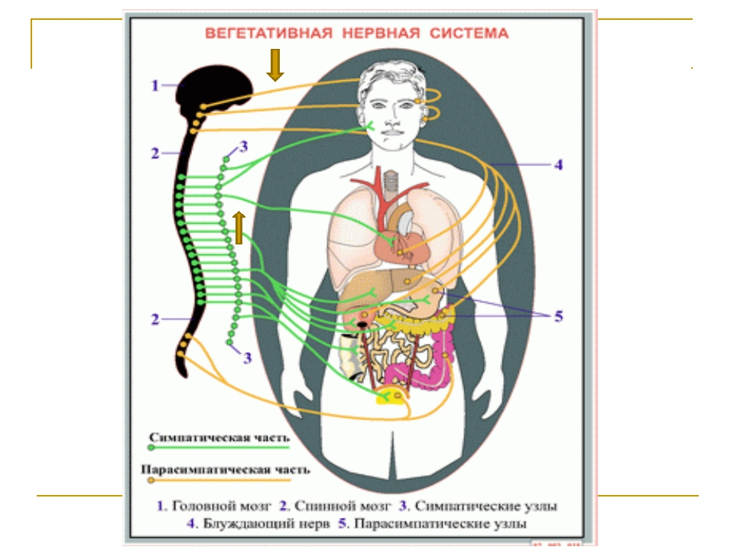

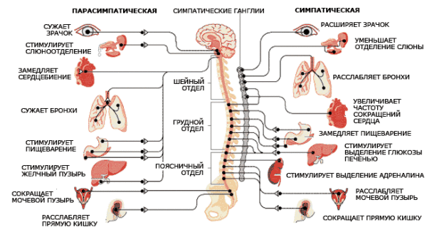

**Рефлекторная дуга**

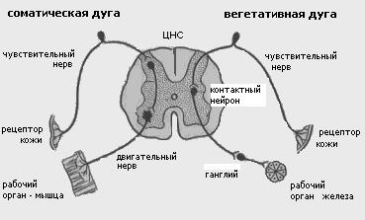

**РЕФЛЕКС**

Деятельность Н.С. носит рефлекторный характер.

**Рефлекс** – ответная реакция организма на раздражение, осуществляемая Н.С.

Путь по которому нервное возбуждение воспринимается и передается к рабочему органу, называется **рефлекторной дугой.**

**СТРОЕНИЕ РЕФЛЕКТОРНОЙ ДУГИ.**

Она состоит из пяти отделов:

1. Рецепторы – воспринимают раздражение.
2. Чувствительный нейрон (*центростремительный*) – передает возбуждение в Ц.Н.С.
3. Ц.Н.С. – возбуждение переключается с чувствительных нейронов на двигательные.
4. Двигательный нейрон (*центробежный) –* несет возбуждение от Ц.Н.С. к рабочему органу.
5. Рабочий орган – реагирует на полученное раздражение.

***центростремительный нейрон***

**Ц.Н.С. | *вставочный* рецепторы**

***нейрон***

**рабочий орган**

***центробежный нейрон***



**ЗНАЧЕНИЕ ВОЗБУЖДЕНИЯ И ТОРМОЖЕНИЯ.**

Согласованная рефлекторная деятельность обусловлена взаимодействием процессов ***возбуждения*** и ***торможения*** в Ц.Н.С.

**Возбуждение** – сопровождается усилением рефлекторных реакций.

**Торможение** – сопровождается ослаблением или прекращением рефлекторных реакций.

Возбуждение в одних центрах Н.С. сопровождается торможением в других.

**Например**, во время ходьбы чередуется сокращение мышц сгибателей и разгибателей:

При возбуждении центра сгибания импульсы следуют к мышцам- сгибателям, одновременно с этим центр разгибания тормозится и не посылает импульсы к мышцам разгибателям, в следствии чего последние расслабляются, и наоборот

**ВОЗРАСТНЫЕ ОСОБЕННОСТИ НЕРВНОЙ СИСТЕМЫ**

**Внутриутробное развитие ЦНС**

[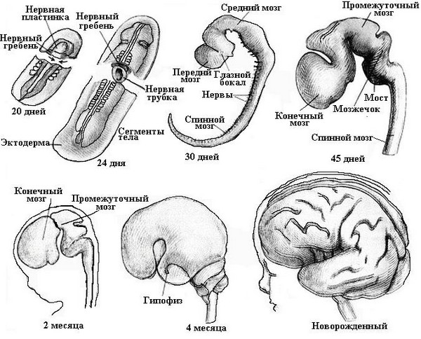](http://nashinervy.ru/wp-content/uploads/Vnutriutrobnoe-razvitie-TSNS.jpg)

Онтогенез нервной системы начинается с первой недели после зачатия.

Основа для развития головного мозга формируется уже на третьей неделе после зачатия.

Основные функциональные узлы обозначаются к третьему месяцу беременности. К этому сроку уже сформированы полушария, ствол и спинной мозг.

К моменту появления малыша на свет, наиболее развитым оказывается головной мозг.

Размеры мозга у новорожденного составляют примерно восьмую часть веса ребенка и колеблются в пределах 400 г.

Деятельность ЦНС и ПНС сильно понижена в первые несколько дней после рождения. Это может заключаться в обилии новых раздражающих факторов для малыша. Так проявляется пластичность нервной системы, то есть способностью этой структуры перестраиваться. Как правило, повышение возбудимости происходит постепенно, начиная с первых семи дней жизни. Пластичность нервной системы с возрастом ухудшается.

**Особенности детской нервной системы**

Становление нервной системы особо ощутимо у детей до года. Каждый день происходят значимые изменения:

* появляется осмысленная улыбка на внимание взрослых в 1 месяц;
* первый смех в 2 месяца;
* в 3 месяца ребенок произносит намеренно разные звуки, это станет его любимым занятием;
* в 4 месяца пытается садиться;
* в 5 месяцев сам сидит, вертится на животе в разные стороны и пытается ползать;
* в 6 – раскачивается вперед-назад и ползает;
* встает на ноги, держась за опору в 7 месяцев;
* в 8 – интересуется разной едой и пытается есть сам;
* в 9 месяцев повторяет такие простые движения, как привет и пока;
* в 10 месяцев ребенок учится сам стоять;
* в 11 месяцев играет не с игрушками, а с людьми;
* по достижении года ребенок начинает ходить.

Взрослея, ребенок учится говорить. К трем годам его словарный запас может достигать 1500 слов. Он рассказывает и понимает события, которые не имел в своей практике. Говорит сложными предложениями.

**Нервная система ребенка к детсадовскому возрасту** ребенок достигает новых изменений в нервной системе. Тормозные реакции становятся выражены сильнее. Ребенок этого возраста активно познает окружающий его мир. У него появляется множество вопросов, на которые он желает получить ответы. Он тянется к себе подобным, заводя новые знакомства в считанные секунды.

К **пяти годам** некоторые дети умеют писать и читать. Малыш часами может проводить за красками и карандашами, создавая каждый раз новые шедевры. У некоторых детей появляется влечение к музыке, пению или танцам.

Дети начинают усваивать некоторые нормы: слушаться – хорошо, не слушаться – плохо, ударил – больно, поэтому бить нельзя. Дети налаживают контакт не только с другими детьми, но и с животными.

**В школе** продолжается становление личностных черт и формирование характера. Появляются стремления к индивидуальным отличительным особенностям, например, желание рисовать лучше других, быть старостой в классе, уметь больше всех отжиматься и т.д.

В **подростковые годы** нервная система имеет свои особенности, заключающиеся в абстрактном мышлении, бунтарстве и агрессии с целью достижения собственной значимости. Происходит гормональная перестройка.

В разные периоды взросления происходит значимое изменение всех внутренних систем и органов. Например, изменяется частота пульса, интенсивность дыхания, активность мозговых функций и артериальное давление. Наблюдаются изменения в биохимических реакциях.

**Особенности перестройки нервной системы в момент старения**

Особенности нервной системы в период старения определяются общими изменениями организма в целом:

* изменение мышечного тонуса;
* умственная и физическая активность;
* психическая перестройка;
* адаптационные функции;
* изменения в репродуктивной системе человека.

Вес мозга становится меньше, извилины истончаются, борозды углубляются и расширяются, количество нейронов идет на уменьшение.

В процентном соотношении потеря нейронов во время старения достигает 25 – 46%.

В возрасте 70 – 80 лет число нервных клеток уменьшается в спинномозговых узлах на 30% в сравнении с 40 – 50-летними людьми.

Разные функции, за которые отвечает нервная система, подвергаются значительным изменениям в процессе старения организма.

Интегративная сфера нервной системы подвергается изменениям: рефлекторные функции теряют былую скорость, уменьшается способность концентрации внимания, уменьшается восприятие к запоминанию, логические же способности, наоборот, прогрессируют.

Период старения, изменения нервной системы нельзя расценивать, как общий, равномерно идущий на снижение фактор. В этот период происходит неравное изменение ее функций: некоторые существенно изменяются, какие-то замедляют действие, а в некоторых ячейках наблюдается прогресс по отношению к младшему возрасту. Помимо психомоторных функций и поведенческих систем происходят стабильные изменения в тканях.

Особенности функционирования центральной нервной системы необычайно сложны. Изменения, происходящие с возрастом – в младенчестве, юности и старости – систематичны, но не неизменны, так как в каждом отдельном случае изменения обусловлены разными факторами: врожденные дефекты (слепота, глухота и т.д.), приобретенные болезни и многие другие особенности, которые нельзя учесть за невозможностью их все предусмотреть.

|  |
| --- |
|  |
|  |
|  |
|  |
|  |
|  |
|  |
|  |
|  |
|  |
|  |
|  |
|  |
|  |

**ЛЕКЦИЯ № 6**

**ОПОРНО –ДВИГАТЕЛЬНОЙ СИСТЕМА**

С древних времен многие ученые Древней Греции и Рима изучали кости.

Демокрит – собирал остатки скелетов, посещая кладбища. Клавдий Гален – древнеримский врач и естествоистпытатель – посылал своих учеников собирать кости павших врагов. В средние века церковь запрещала вскрытие трупов. Великий анатом Андрей Везалини под ликом ночи крал трупы повешенных. Петр I закупал по высокой цене за границей коллекции по анатомии.

ОПОРНО- ДВИГАТЕЛЬНАЯ СИСТЕМА

**Кости скелета, их соединения Мышцы**

ЗНАЧЕНИЕ СКЕЛЕТА.

**Скелет** (от греч. «скелетон» - высохший, высушенный).

Скелет выполняет функции:

* опоры;
* защиты – кости образуют полости в которых располагается спинной. головной мозг, органы чувств, пищеварения, дыхания и т.д.
* рычагов , с помощью которых осуществляются движения тела;
* является вместилищем для красного и желтого костного мозга;
* служат местом прикрепления связок, мышц.

КЛАССИФИКАЦИЯ КОСТЕЙ.

По форме все кости делятся на

* трубчатые;
* плоские;
* смешанные;
* воздухоносные.

|  |  |
| --- | --- |
| **Виды костей** | **Характеристика** |
| **Трубчатые кости**  а) *длинные* (плечевая, бедренная)  б***) короткие***(кости пястия, плюсны, фаланги пальцев) | 1. Состоят из удлиненной части (тела), двух утолщенных  концов – ***эпифизов.***   1. Внутри тела имеют полость, содержащую желтый костный мозг (соединительная ткань богатая жиром). |
| **Плоские кости** | 1. Их ширина и длина значительно преобладают над толщиной. 2. Содержат красный костный мозг – кроветворный орган. 3. Участвуют в образовании стенок полостей, содержащих внутренние органы (ребра, грудина, кости таза). |
| **Смешанные** | 1. Имеют сложную форму и состоят из нескольких костей (короткие + плоские).   К ним относятся позвонки, височные кости. |
| **Воздухоносные** | В толще их имеются полости, которые содержат воздух – уменьшается масса костей.  К ним относятся – верхняя челюсть, лобная кость. |

СТРОЕНИЕ КОСТИ

Каждая кость состоит из нескольких типов тканей, основная среди них – костная. (Тип соединительной ткани).

**Костная ткань** (имеет пластинчатое строение) = клетки с отростками + межклеточное вещество + нервы

+ сосуды + соединительная оболочка.

**Строение:**

1. ***Надкостница –***покрывает кость снаружи. Это тонкая соединительнотканная оболочка, которая плотно сращена с костью. Она богата нервами и сосудами, проникающими вглубь кости через особые отверстия.
2. ***Компактное вещество*** (плотное). Особенно хорошо развито в тех костях, которые выполняют функцию опоры (тело трубчатых костей). Костные пластинки имеют цилиндрическую форму, они как бы вставлены одна в другую. Такое строение обеспечивает костям большую прочность и легкость. Через особые каналы в кости проникают кровеносные сосуды.
3. ***Губчатое вещество***. Образовано множеством, которые располагаются по направлениям наибольшей нагрузки. В губчатом веществе плоских костей образуется красный костный мозг – в нем образуются клетки крови.

**РОСТ КОСТЕЙ**

Формирование скелета происходит до 20 – 22 лет. До этого возраста кости человека растут в длину и в ширину. Выделяют три стадии развития костей:

Соединительнотканная → Хрящевая → Костная

**Рост в длину –** за счёт деления клеток хрящевой ткани, покрывающей концы костей.

**Рост в толщину –** за счёт деления клеток внутреннего слоя надкостницы.

**Регуляция роста костей** происходит БАВ.

Железа внутренней секреции – ***гипофиз***(от греч. «хипофисис» - отросток) – нижний мозговой придаток, выделяет гормон роста.

**Недостаток гормона** – карликовость в детстве.

**Излишек гормона** – гигантизм.

У взрослых рост костей прекращается, но замена старого костного вещества новым продолжается всю жизнь.

**СОСТАВ КОСТЕЙ**

**Органические соединения Неорганические соединения**

***Осеин*** – придаёт эластичность и упругость. ***Вода, соли*** (соединения P, Ca) придают

У взрослого человека кость содержит твёрдость. У взрослого человека кость около 1/3 органических веществ. содержит около 2/3 неорганических

веществ

В костях детей больше органических веществ, поэтому они очень упруги, менее ломки. В костях взрослого человека больше минеральных веществ, в костях старого человека органических веществ очень мало, поэтому кости не эластичны, хрупки.

Способы соединения костей в скелете человека

↓ ↓ ↓

неподвижное полуподвижное подвижное

|  |  |  |
| --- | --- | --- |
| **Соединение** | **Характеристика** | **Примеры** |
| **Неподвижное** | 1. Образуется с помощью швов. 2. Срастанием костей. | Кости черепа, кроме нижней челюсти.  Кости таза. |
| **Полуподвижное** | Образуется с помощью хрящей. | Соединение тел позвонков. |
| **Подвижное** | Образуется благодаря суставам. | Кости скелета конечностей. |

**СТРОЕНИЕ И ФУНКЦИИ МЫШЦ, ИХ РАБОТА**

**Мышцы** – активная часть опорно-двигательного аппарата. Название «мышца» произошло от латинского «мускулис» - мышь. Анатомы, наблюдая сокращение скелетных мышц, заметили, что они как-бы бегают под кожей, словно мыши.

**Функции**:

1. Опорная – поддерживают тело в вертикальном положении, позволяют принимать разнообразные позы.
2. Защитная функция – мышцы живота поддерживают и защищают внутренние органы.
3. Входят в состав стенок грудной и брюшной полостей, в состав стенок глотки.
4. Обеспечивают движения глазных яблок, слуховых косточек, дыхательные и глотательные движения.

**СТРОЕНИЕ МЫШЦ**

**Гладкая мышца**.

Покрывает стенки внутренних органов (кишечник, матка, мочевой пузырь), кровеносные сосуды. Вокруг зрачка располагаются гладкие кольцевые и радиальные мышцы. При ярком освещении сокращаются кольцевые мышцы – зрачок сужается, темнота – сокращаются радиальные мышцы – зрачок расширяется.

Неисчерченные (гладкие) мышечные клетки → пучки → мышечные пласты → мышечные слои стенок внутренних органов. Эта мышечная ткань обладает сократительным аппаратом в виде миофибрилл – нити 1-2 мкм. Гладкомышечные клетки сокращаются непроизвольно медленно, долго не утомляются и обладают высокой способностью к регенерации.

**ПОПЕРЕЧНОПОЛОСАТЫЕ**

**Сердечная поперечнополосатая мышца.**

По строению – поперечнополосатая. Функциональная единица – не мышечное волокно, а клетка – сердечный миоцит. Волокна сердечной мышцы переплетаются между собой, что учащает сокращения.

**Поперечнополосатая скелетная мышца.**

Мышца (покрыта тонкой соединительнотканной оболочкой) → пучки поперечно-полосатых мышечных волокон (каждый одет оболочкой) → мышечное волокно (покрыто оболочкой)

→ сократительные нити – миофибриллы и большое к-во ядер → нити миофибрилл (толстые - белок миозин, тонкие – белок актин).

Сокращается быстрее, чем гладкие мышцы. Функциональная единица – мышечное волокно.

Мышцы крепятся к костям с помощью нерастяжимых ***сухожилий***, которые срастаются с надкостницей. Обычно мышцы одним концом крепятся выше, а другим ниже сустава. При таком креплении сокращение мышц приводит в движение кости в суставах.



**РЕГУЛЯЦИЯ ДЕЯТЕЛЬНОСТИ МЫШЦ**

Работой мышц управляет нервная система, т.е. мышечная деятельность человека носит рефлекторный характер.

**импульсы**

**Мышца**  ***чувствительные нейроны*** **ЦНС**

сокращение

***двигательные нейроны***

**РАБОТА МЫШЦ**

**Динамическая Статическая**

Перемещение тела или его частей, При удерживании частей тела в

например, поднятие тяжестей, ходьба, бег определённом положении, например,

удерживание груза, стояние,

сохранение позы.

Динамическая работа – движение в суставе обеспечивается мышцами. действующими в противоположном направлении. Это – ***мышцы-сгибатели*** и ***мышцы-разгибатели***.

**Сгибание руки** – сокращение мышцы-сгибателя (двуглавая мышца плеча) и расслабление мышцы-разгибателя (трёхглавая). Это происходит благодаря процессам ***торможения*** и ***возбуждения*** в спинном мозге.

**Сокращение** – возбуждение двигательных нейронов спинного мозга.

**Расслабление** – торможение.

При работе мышц расходуется энергия. Источник энергии – распад и окисление органических соединений (жиры, углеводы).

Органические соединения + О2 → СО2 + Н2О + энергия

Кровь снабжает мышцы питательными веществами и кислородом.

**Утомление.** Чем больше нагрузка, тем быстрее утомление.

**ЛЕКЦИЯ № 8**

**ОСАНКА**

**Характеристика осанки**

"Осанка - внешность, манера держать себя, проще говоря - это поза стоящего человека.

[Осанка](http://falto.ru/article/bearing.html) ***определяется прежде всего особенностями строения нашего позвоночника, гибкостью, эластичностью поддерживающих его мышц и связок.***

В молодости позвоночник достаточно гибок, но если не укреплять его физическими упражнениями, да еще подолгу сохранять однообразную неправильную позу, сидя за работой, при ходьбе, во время отдыха, связочный аппарат и мышцы слабеют, возникает привычная сутулость, а иногда искривление позвоночника.   
   Хорошая осанка нужна не только для красоты, но прежде всего для здоровья.

Стройный человек обладает лучшей работоспособностью.

У сутулого, грудная клетка сдавлена, в худших условиях работают легкие и сердце, поэтому нарушается правильное дыхание, кровообращение. Мышцам, чтобы они работали долго и производительно, нужно много кислорода, а при сдавленной, впалой грудной клетке емкость легких снижена, дыхание неглубокое.

**Критерии осанки**

* Прямое положение головы и позвоночника.
* Симметричное расположение надплечий.
* Симметричное положение углов обоих лопаток.
* Одинаковая длина нижних конечностей.
* Одинаковые треугольники талии (те "окошки", что образованы контуром талии и опушенных рук).
* Симметричное положение ягодиц.
* Правильное положение стоп (внутренние их поверхности соприкасаются от пяток до копчиков пальцев)

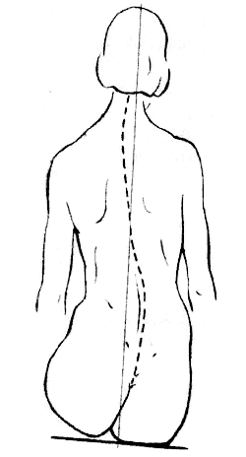

**Степени нарушения осанки**

1. Отклонения от нормы слабо выражены и исчезают при старании человека держаться прямо (если он контролирует себя).
2. Отклонения от нормы устойчивы, но, связаны с нарушением мышечного аппарата. Поддаются исправлению на занятиях лечебной физкультуры (корригирующая гимнастика).
3. Искривления позвоночника  затрагивают скелет.

***Сколиоз*** – (от греч. skoliosis - искривление), боковое искривление позвоночника. Причины: рахит, неправильная осанка, повреждение позвоночника, некоторые заболевания нервной системы. Развивается обычно в детском возрасте. Профилактика: гимнастика, рациональная мебель, подвижные игры.

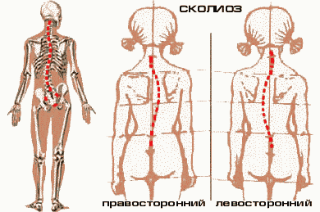

***Лордоз*** – искривление позвоночника вперед.  
***Кифоз***–искривление позвоночника назад.

**Последствия искривлений позвоночника**

* Пережимаются корешки спинномозговых нервов (нарушает управление нервной системы работу внутренних органов).
* Пережимаются кровеносные и лимфатические сосуды.

**Предупреждение патологических деформаций скелета**

1. Правильная рабочая поза за письменным столом (в школе и дома).
2. Спать на животе на твердой поверхности. Не спать свернувшись.
3. Носить тяжести в двух руках. Поднимать тяжести с помощью мышц спины и прямых ног.
4. Не носить тесную обувь на высоком каблуке.

   Вы хотите проверить, хорошая ли у вас осанка? Станьте прямо и напрягите колени. Теряете равновесие? Значит, надо срочно браться за улучшение осанки.

**Упражнения для исправления осанки**

1. Стать на колени, прогнуться в пояснице. Руки поднять вверх, пальцы переплести «в замок». Проделать несколько пружинящих движений руками назад, одновременно прогибая туловище и отводя назад голову. 16—20 раз.
2. Стать лицом к стене на расстоянии шага, упереться в нее ладонями (на уровне плеч). Сгибая руки в локтях, стараться как можно теснее приблизиться к стене, сводя лопатки. При этом поочередно отводить назад то одну, то другую ногу. 20 раз в среднем темпе.
3. Ноги поставить на ширину плеч, а руки отвести как можно дальше назад (пальцы соединить), голову слегка приподнять вверх. Дыхание произвольное. 25—30 раз.
4. Сесть на стул, взять в руки палку (держать ее как вам удобно, но лучше пошире). Наклонять туловище, прогибаясь в спине, то влево, то вправо. Темп средний. Дыхание свободное. По 15 раз в каждую сторону.
5. Стать прямо, ноги на ширине плеч. Присесть, одновременно выпрямляя руки с палкой перед грудью. Руки должны быть совершенно прямые. Дыхание свободное. 12—16 раз.

Для укрепления позвоночника, а следовательно, и для [улучшения осанки](http://falto.ru/bearing.html) полезны упражнения, связанные с активным растягиванием мышц. Не забудьте включать растяжки в свой ежедневный комплекс!

**Профилактика нарушений осанки**

Формирование осанки - процесс длительный, начинающийся с первого года жизни и завершающийся только к 20-25 годам. В связи с этим особое значение приобретают методы профилактики и лечения, дающие стойкий результат и не имеющие негативных побочных эффектов. Лечебная физкультура и массаж - это наиболее подходящие способы воздействия на детский организм. Кроме того, это относительно простые методы.

В дошкольном возрасте стоит научить ребенка плавать, играть в футбол, прыгать со скакалкой, а зимой - ходить на лыжах или кататься на коньках. Многие спортивные секции проводят набор 5-6 летних детей, но не торопитесь отдавать их туда - серьезные занятия спортом лучше начинать в более старшем возрасте. А вот предоставить ребенку возможность поразмяться дома надо обязательно. Для этой цели подойдет шведская стенка или лесенка, перекладина или кольца. Можно оборудовать настоящий спортивный уголок. Только не забудьте положить на пол поролоновый мат или что-нибудь упругое, чтобы избежать травм!

Итак, правильно организованный двигательный режим, активная и разнообразная физическая деятельность Вашего ребенка - основа профилактики нарушений осанки, сколиозов и других дефектов опорно-двигательного аппарата.

И еще один важный момент: ребенок с трудом выдерживает неподвижные позы. Чем младше ребенок, тем сложнее ему стоять или сидеть "спокойно". Это объясняется особенностями анатомического строения детского позвоночника, он гораздо более эластичен, чем взрослый, а, значит, менее устойчив. Чтобы удержать свое тело в выпрямленном состоянии, ребенок затрачивает значительно большие усилия, чем взрослый, и поэтому быстрее устает. Поэтому не надо мучить своих детей неподвижностью.

При ходьбе учите ребенка ставить стопы параллельно и удерживать вертикальную ось тела. Разворот стоп носками внутрь и наружу нарушает походку и способствует плоскостопию.

Поза сидя имеет особенно большое значение. Если у дошкольника воспитать устойчивый навык, то в школе Ваш ребенок будет сидеть правильно, избежит большей части проблем со здоровьем. Важно, чтобы ребенок сидел прямо, не сгибая туловище, голова может быть слегка наклонена вперед. Ноги упираются в пол всей стопой и согнуты в тазобедренных, коленных и голеностопных суставах под прямыми углами, спина должна опираться на спинку стула или кресла, а бедра лежать на двух третях сиденья. Нельзя допускать, чтобы ребенок сидел, положа одну ногу на другую в подражание взрослым, или убирал ноги под сиденье, так как под коленями проходят крупные кровеносные сосуды и в таких позах они пережимаются.

Особенно следите за плечами - они должны быть на одном уровне. Нельзя позволять ребенку опираться на одну руку, поворачивая плечо при письме и рисовании. Это самая большая ошибка, которая формирует стойкую привычку и ведет к нарушению осанки, сколиозу.

Поза во время сна не менее важна, чем положение тела днем. Позвоночник должен хорошо отдохнуть за ночь. Это возможно, если позвоночник опирается во всех частях и лежит прямо, не провисая, если ребенок спит на боку, или сохраняет все физиологические изгибы в положении лежа на спине.

Спать лучше на полужесткой опоре, на упругом матраце. Причем надо учитывать соответствие полноты ребенка, его массы тела и толщины постели. Полному, тяжелому ребенку подходит относительно жесткий матрац, худенькому - помягче.

Очень важный элемент постели - подушка. Она должна быть небольшой и упругой. Мебель, которой пользуется ребенок, должна соответствовать его росту.

Воспитывая правильную осанку, будьте терпеливы. Раздражительные и резкие окрики лишь повредят делу.

**Как предотвратить сутулость у школьников**

Чтобы формировалась правильная осанка школьника, необходимо выполнять следующие рекомендации:

* Нельзя «писать носом». При сидении за школьной партой не следует близко опираться грудью на ее край. Наоборот, необходимо стараться вертикально возле спинки стула;
* Парта должна быть расположена на уровне нижней части груди школьника. Если она будет слишком высокой, пишущая рука будет постоянно подниматься вверх, формируя поднятие вверх правого плечевого пояса;
* Стул следует подбирать по высоте так, чтобы он соответствовал размеру голени (вместе с обувью);
* Сиденье по ширине должно занимать в среднем 2/3 длины бедра школьника;
* Между спинкой и столом парты должно быть расстояние равное размеру грудной клетки школьника в передне-заднем направлении с добавлением к нему 5 см;
* При письме ребенок должен занимать правильную позу: ноги под прямым углом, затылок приподнят, подбородок опущен, плечевой пояс расположен на одном уровне.
* Позы, которые сопровождаются малым наклоном корпуса, более выгодны с точки зрения статики и биомеханики, вызывают малую амплитуду колебаний центра тяжести. Позы с большим наклоном корпуса приводят к смещению центра тяжести вперед, и амплитуда колебаний увеличивается. Кроме того, увеличение наклона корпуса и нарастание, в связи с этим, активности мышц спины и шеи сопровождаются некоторым учащением амплитуды дыхательных движений, могут способствовать нарушениям зрения, развитию ряда патологических явлений, связанных с венозным застоем в конечностях и в малом тазе, и, наконец, сдавливанием передних отделов межпозвоночных дисков.

**ЛЕКЦИЯ 9**

**ДВИЖЕНИЕ КРОВИ В ОРГАНИЗМЕ**

Кровообращение – движение крови по сосудам.

Функции кровообращения:

* Транспортная - поступление к органам и тканям кислорода, питательных веществ, воды солей, гормонов, выведение продуктов распада
* Передача тепла от органов человеческого тела (печень, мышцы) к коже и в окружающую среду.
* Работа всех органов связана с функцией кровообращения.

**ДВИЖЕНИЕ КРОВИ В ОРГАНИЗМЕ.**

Сосудистая система человека состоит из двух кругов кровообращения**: большого** и **малого.**

**Малый круг кровообращения. (Легочный).**

Начинается в правом желудочке и заканчивается в левом предсердии.

С правого предсердия венозная кровь поступает в правый желудочек. От него начинается ***малый круг кровообращения***.

Сокращаясь, правый желудочек выталкивает кровь в легочную артерию, который разделяется на правую и левую лёгочные артерии, несущие кровь в лёгкие. Здесь, в лёгочных капиллярах, происходит газообмен: венозная кровь отдаёт углекислый газ, насыщается кислородом и становится артериальной. По четырём лёгочным венам артериальная кровь возвращается в левое предсердие.

*Венозная кровь*. Правый желудочек → легочная артерия → легкие (мелкие артерии и капиляры) – газообмен*. Артериальная кровь* → 4 легочные вены → левое предсердие.

**Большой круг кровообращения.**

Начинается в левом желудочке и заканчивается в правом предсердии.

***Большой круг кровообращения*** начинается в левом желудочке, откуда кровь выталкивается в аорту. Из аорты по разветвляющимся артериям она поступает ко всем органам и тканям. В органах мелкие артерии распадаются на капилляры. Через стенки капилляров кровь отдаёт в тканевую жидкость питательные вещества, кислород, насыщается углекислым газом, собирает продукты жизнедеятельности и становится венозной. Эта кровь из капилляров собирается в мелкие вены, которые, сливаясь, образуют более крупные. Верхняя и нижняя полые вены приносят венозную кровь в правое предсердие.

*Артериальная кровь*. Левый желудочек → аорта → артерии → капиляры → органы и ткани – газообмен. *Венозная кровь*. → вены → 2 большие полые вены → правое предсердие.

Верхняя (кровь от головы, Нижняя (остальные части тела)

шеи, рук)

|  |  |  |
| --- | --- | --- |
| **Вопросы для сравнения** | **Большой круг** | **Малый круг** |
| **1. Где начинается?** | В левом желудочке | В правом предсердии |
| **2. Где заканчивается?** | В правом предсердии | В левом предсердии |
| **3. Как называются кровеносные сосуды, относящиеся к этому кругу?.** | Аорта, артерии, капиляры, вены, полые вены. | Легочная артерия, капиляры, легочные вены. |
| **4. Куда подходят капиляры?** | Во все части тела | В легкие |
| **5. Как изменяется состав крови?** | Артериальная → венозная | Венозная → артериальная |
| **6. Каково время одного оборота крови?** | 20 – 23 сек. | в 5 раз быстрее |
| **7. Зарисовать схематичный рисунок.** |  |  |

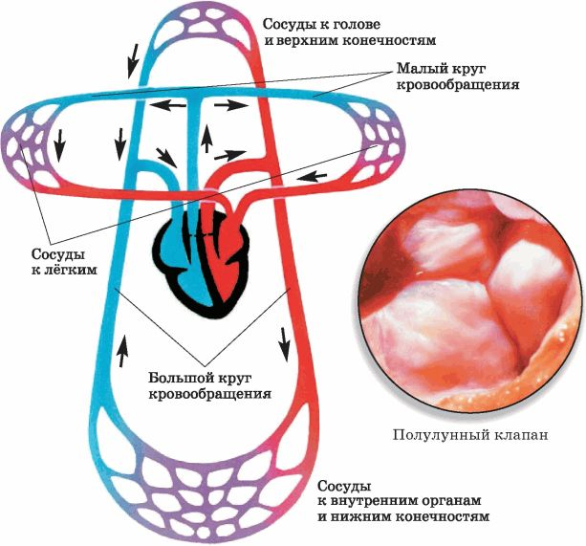

**ДАВЛЕНИЕ КРОВИ**

Сердце действует подобно насосу. При каждом сокращении желудочков оно с силой выбрасывает в сосуды очередную порцию крови, создавая в них давление.

***Давление, под которым находится кровь в кровеносных сосудах*** *–* **кровяное давление.**

**Оно определяется:**

1. Работой сердца
2. Количеством крови, поступившим в сосуды.
3. Сопротивлением стенок сосудов.
4. Вязкостью крови.

Наибольшее давление в аорте, минимальное в крупных венах.

**АРТЕРИАЛЬНОЕ ДАВЛЕНИЕ.**

**Систолическое Диастолическое**

|  |  |
| --- | --- |
| Во время ***систолы желудочков***  момент maх подъема пульсовой  волны, возникающей в артериальной  системе после сокращения стенок  левого желудочка.  Максимальное давление. | Во время ***диастолы Желудочков*** - в момент спада пульсовой волны. Давление минимальное. |

Сфигмоманометр (тонометр) – прибор для измерения давления:

* полая манжета
* резиновая груша
* манометр

В плечевой артерии человека ***систолическое давление*** 110 – 125 мм.рт.ст.

***диастолическое***  60 – 85 мм.рт.ст.

Разница между ними пульсовое давление.

**ПУЛЬС.**

В некоторых точках нашего тела (особенно отчетливо на запястье) можно легко прощупать ритмичные толчки. Это пульс – периодическое толчкообразное колебание стенок артерий, вызванное движением крови, синхронное с сокращениями сердца. По числу пульсовых ударов можно судить о ритмичности работы сердца, силе его сокращений, состоянии сосудов.

**СКОРОСТЬ ТОКА КРОВИ.**

Важный показатель кровообращения. Наиболее велика она в аорте, а наименьшая в капилярах.

Связано это с тем, что суммарный просвет всех капиляров нашего тела в 1000 раз больше просвета аорты, поэтому по законам физики кровь в них в 1000 раз течет медленнее.

Это имеет огромный биологический смысл: благодаря медленному движению крови по капилярам в тканях осуществляется газообмен, в кровь собираются продукты обмена веществ, питательные вещества распределяются по всем органам итканям.

Скорость в капилярах – 0,5 мм/сек.

Скорость в аорте – 500 мм/сек.

В венах - 200 мм/сек.

Полное время круговорота крови 20 – 25 сек.

**ДВИЖЕНИЕ КРОВИ ПО ВЕНАМ.**

Стенки вен тонкие, мягкие, легко сдавливаются. По венам кровь течет к сердцу. Давление крови невысокое (10 – 20 мм.рт.ст.) Поэтому движение крови в венах происходит за счет давления мышц, окружающих вены.

**Возрастные особенности сердечно-сосудистой системы (самостоятельно)**

Система кровообращения детей меняется от рождения до взрослого возраста, вместе с тем как растет и развивается сам ребенок, его опорно-двигательный аппарат и внутренние органы.

**Сердечно-сосудистая система новорожденного**

С кардиосистемой только что появившегося на свет малыша все не так, как у взослого человека:

* сердце расположено иначе, гораздо выше, из-за приподнятой диафрагмы;
* его форма напоминает шар, а ширина чуть больше длины;
* левый и правый желудочек имеет одинаковую толщину стенок;
* в процентном соотношении к массе тела, у грудничка сердце весит вдвое больше, чем сердце взрослого, около 0,9%;
* в среднем артериальное давление составляет 75 мм рт.ст.;
* полный круг [кровь](https://medaboutme.ru/zdorove/spravochnik/slovar-medicinskih-terminov/krov/) проходит по телу новорожденного за 12 секунд.

**Сердечно-сосудистая система новорожденного** развивается особенно интенсивно в первый год жизни, а сердце усиленно растет:

* в 8 месяцев сердце ребенка весит вдвое больше, чем при рождении;
* к 12 месяцам артериальное давление малыша достигает максимальных величин 100 мм рт.ст.

**Возрастные особенности сердечно-сосудистой системы дошкольника и школьника**

Большие изменения происходят с сердцем ребенка дошкольного и младшего школьного возраста. Возрастные особенности сердечно-сосудистой системы в этот период жизни малыша связаны с усиленным физическим развитием, скачками роста и веса.

Происходит рост ключевого органа кардиосистемы, сердца:

* к 3 годам его масса утраивается в сравнении с весом при рождении;
* в 5 лет оно весит уже в 4 раза больше;
* в 6 лет – в 11!

Уменьшается число сердечных сокращений:

* у новорожденного, в среднем, фиксируют 120 сокращений в минуту;
* у ребенка к 4 годам их число снижается до 100;
* после 7 лет обычно сердце ребенка бьется с частотой 75 ударов в минуту.

У дошкольников 5 лет артериальное давление обычно достигает максимального значения 104 мм рт.ст., и эта величина сохраняется, как правило, до 8 лет. Хотя наблюдаются значительные колебания, которые в большинстве случаев не являются [симптомами](http://medaboutme.ru/zdorove/spravochnik/simptomy/) патологии, а могут быть связаны с эмоциональными факторами, двигательной активностью и т.п.

**Сердечно-сосудистая система подростков**

У тинейджеров, в период полового созревания, формируется организм и [здоровье](http://medaboutme.ru/zdorove/publikacii/stati/), с которым предстоит жить во взрослом возрасте. Стремительно меняется и сердечно-сосудистая система подростков. Она тоже «дозревает»:

* сердце замедляет скорость роста и достигает размеров взрослого человека;
* причем у девочек оно растет несколько иначе в период протуберанта, чем у мальчиков, иногда опережая, но к 16 годам у представителей сильного пола все же сердце становится тяжелее;
* к 16 года максимальное значение артериального давления может достигать 134 мм рт.ст., при этом возможны большие скачки давления, которые обычно являются не следствиемболезни сердца, а лишь проявлением реакции на стресс;
* к 14 годам кровь совершает полный круг по организму подростка за 18,5 секунд.

Частота сердцебиений и дыхания в покое у детей разного возраста.

|  |  |  |
| --- | --- | --- |
| Возраст | Частота сердцебиений  ( Уд/мин.) | Частота дыхания  (Вд/мин) |
| Новорожденные | 120-168 |  |
| 1-2 мин. | 120-171 |  |
| 5-9 мин. | 120-155 |  |
| 1 год | 103-150 | 32 |
| 3 года | 87-132 | 27 |
| 6 лет | 83-119 | 23 |
| Мальчики |  |  |
| 8 лет | 50-93 | 22 |
| 10 лет | 53-87 | 21 |
| 12 лет | 53-86 | 19 |
| 14 лет | 56-91 | 18 |
| 16 лет | 50-77 | 18 |
| Девочки |  |  |
| 8 лет | 67-99 | 22 |
| 10 лет | 60-89 | 21 |
| 12 лет | 60-89 | 21 |
| 14 лет | 68-99 | 18 |
| 16 лет | 55-85 | 18 |

**Величина артериального давления в покое у детей разного возраста**

|  |  |  |
| --- | --- | --- |
| Возраст | Систолическое АД  (мм рт. ст.) | Диастолическое АД  (мм рт. ст.) |
| 1-10 дней | 65-100 | 35-70 |
| 1 год | 70-95 | 45-50 |
| 2 года | 75-98 | 45-51 |
| 7 лет | 80-100 | 50-60 |
| 10 лет | 90-100 | 60-65 |
| 14 лет | 105-115 | 65-70 |
| 16 лет | 110-120 | 65-70 |
| 18 лет | 110-120 | 65-70 |
| Взрослые | 100-135 | 65-75 |

**Лекция 10. Дыхательная система**

Дыхание – жизненно необходимый процесс постоянного обмена газами между организмом и внешней средой

Человек может прожить:

* без пищи – более месяца;
* без воды – до 10 дней;
* без кислорода – 5-7 минут

**ДЫХАТЕЛЬНАЯ СИСТЕМА.**

**Верхние дыхательные пути Лёгкие**

| **Система**  **органов**  **дыхания** | **Органы**  **дыхания** | **Строение** | **Функции** |
| --- | --- | --- | --- |
| **Верхние дыхательные пути** | **Носовая полость** | Разделяются костно-хрящевой перегородкой на правую и левую половины. Начальный отдел дыхательного пути имеет носовые ходы, выстланные слизистым и реснитчатым эпителием. | 1. Увлажнение. 2. Согревание. 3. Обеззараживание воздуха. 4. Удаление пыли. 5. Наличие обонятельных рецепторов. |
| **Глотка** | 1. Носоглотка. 2. Ротовая часть глотки, переходящая в гортань. | Проведение согретого и очищенного воздуха в гортань. |
| **Гортань** | Имеет вид воронки, имеющей несколько хрящей – щитовидный, надгортанный и др. Между хрящами слизистые складки (голосовые связки) образуют голосовую щель. | 1. Проведение воздуха из глотки в трахею. 2. Защита дыхательных путей от попадания пищи. 3. Образование звуков путём колебания голосовых связок, движения языка, губ, челюсти. |
| **Трохея** | Дыхательная трубка 12 см, состоящая из хрящевых колец. | Свободное продвижение воздуха. |
| **Бронхи** | 2 бронха, входящие в левое и правое лёгкое. Образованы хрящевыми кольцами. Конечное разветвление - ***бронхиолы*** | Свободное продвижение воздуха. |
| **Лёгкие** | **Лёгкие** | Правое состоит из трёх долей, левое – из двух. Находятся в грудной полости. Покрыты плеврой, имеют губчатое строение. | Органы дыхания. |
| **Альвеолы** | Лёгочные пузырьки, состоящие из тонкого слоя плоского эпителия.  Густо оплетены капиллярами, образуют окончания бронхиол. | 1. Увеличение площади дыхательной поверхности. 2. Газообмен между кровью и лёгкими. |

**Дыхание в легких и тканях**

***Дыхание состоит из трех фаз:***

1. Внешнее дыхание.
2. Транспорт газа кровью.
3. Внутреннее или тканевое дыхание.

**Легочное дыхание**

Человек дышит атмосферным воздухом, который содержит

**Вдыхаемый воздух:**

**O2 = 20,94%**

**N2 = 79.03%**

**CO2 = 0.03%**

**Выдыхаемый воздух:**

**O2 = 16.3%**

**N2 =79.7%**

**CO2 = 4%**

1. Кислород, поступивший в альвеолы, проникает в стенки капилляров. Это происходит потому, что в крови и воздухе, содержащимся в альвеолах, давление разное.

Венозная кровь имеет меньшее давление, чем воздух альвеол. Поэтому кислород из альвеол устремляется в капилляры.

Давление же углекислого газа меньше в альвеолах, чем в крови. По этой причине из венозной крови углекислый газ направляется в просвет альвеол.

**Транспорт**

В крови имеются специальные клетки – эритроциты, содержащие белок гемоглобин. Кислород присоединяется к гемоглобину и путешествует в таком виде по организму.

**2Hb + O2 ⮀ 2HbO**

**Hb + CO2 ⮀ HbCO2**

**H2O + CO2 ⮀ H2CO**

**Тканевое дыхание** происходит в капиллярах большого круга кровообращения.

Насыщенная кислородом в легких, кровь по большому кругу разносится ко всем тканям организма.

1. В тканях кислород из капилляров, где его концентрация высокая, переходит в тканевую жид­кость, где концентрация кислорода более низкая.
2. Из тканевой жидкости кислород диффундирует в клетки, где используется в биохимических процессах клеточ­ного дыхания.

**2Hb + O2 ⮀ 2HbO**

**Hb + CO2 ⮀ HbCO2**

**H2O + CO2 ⮀ H2CO**

**О2**

**Капилляры ⮀ ткани (диффузия).**

**СО2**

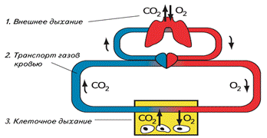

Все процессы, происходящие в лёгких. Обеспечивается во время вдоха и выдоха. Смена вдоха и выдоха регулируется дыхательным центром.

***НЕРВНАЯ РЕГУЛЯЦИЯ***

***Импульсы в дыхательном центре → нервы → межрёберные мышцы и диафрагма (сокращение) → рёбра поднимаются → диафрагма плоская → увеличивается объём грудной клетки*** → ***легкие расширяются, давление в них уменьшается, становится ниже атмосферного → воздух устремляется в легкие*** (**вдох**) → ***расслабление межрёберных мышц и диафрагмы (выпуклая) → лёгкие сжимаются, давление в них увеличивается, становится чуть выше атмосферного → воздух удаляется* (выдох*).***

16-20дыхательных движений в минуту.



**ПОМОЩЬ ПРИ НАРУШЕНИИ ДЫХАНИЯ**

**ДЫХАТЕЛЬНЫЕ РЕФЛЕКСЫ**

**ВЗАИМОСВЯЗЬ ДЫХАНИЯ И КРОВООБРАЩЕНИЯ**

**ДЫХАТЕЛЬНЫЕ РЕФЛЕКСЫ**

Дуги дыхательных рефлексов проходят через дыхательный центр. Выделяют два основных дыхательных рефлекса: ***чихание и кашель.***

**Чихание.**

Резкий рефлекторный выдох через нос.

**Причины**:

Раздражение слизистой оболочки полости носа различными веществами – пыль, резкие пахучие вещества, слизь при насморкеи т.д.

**Механизм:**

***Пыль → носовая полость → слизистая оболочка носовой полости → рецепторы (раздражаются) → защитный рефлекс (чихание).***

**Кашель.**

Резкий рефлекторный выдох через рот.

**Причины:**

Раздражение гортани.

**Механизм:** тот же самый.

**ИСКУССТВЕННОЕ ДЫХАНИЕ.**

***Это искусственная вентиляция легких***.

**Показания**: Ослабление или отсутствие самостоятельного дыхания.

**Применяется:** При поражения электрическим током, молнией, отравление угарным газом, при оказании первой помощи утопленникам.

**Первая помощь утонувшему:**

1. Удалить воду из воздухоносных путей, для этого пострадавшего перекинуть через колено, постукивают по спине.
2. Пострадавшего кладут на спину, запрокинув голову.
3. Делают искусственное дыхание рот в рот или рот в нос через носовой платок.

***Если сердце работает***, такие вдувания делают 16 –20 раз в одну минуту.

***Если сердце не работает*** – подключают непрямой массаж сердца:

1 вдувание воздуха, затем 4-5 быстрых надавливаний на грудину (ритм 70-90 надавливаний в одну минуту).

**ВЗАИМОСВЯЗЬ ДЫХАНИЯ И КРОВООБРАЩЕНИЯ.**

|  |  |  |  |  |  |
| --- | --- | --- | --- | --- | --- |
| **Название 2х видов газообмена** | **Где происходит?** | **Что проникает в кровь?** | **Что выходит из крови?** | **В каком круге кровообращения**  **происходит?** | **Какая кровь в какую превращается?** |
| **Внешнее** | **В легких** | **Кислород** | **Углекислый газ** | **В малом** | **Венозная в артериальную** |
| **Тканевое** | **В тканях** | **Углекислый газ** | **кислород** | **В большом** | **Артериальная в венозную** |



**Возрастные особенности системы дыхания**

С ростом и развитием организма **увеличивается объем легких.** Легкие у детей растут главным образом за счет увеличения объема альвеол (у новорожденных диаметр альвеолы 0,07 мм, у взрослого он достигает 0,2 мм. До 3 лет происходит усиленный рост легких и дифференцировка их отдельных элементов. Число альвеол к 8 годам достигает числа их у взрослого человека. В возрасте от 3 до 7 лет темпы роста легких снижаются. Особенно интенсивный рост легких отмечается между 12 и 16 годами. Вес обоих легких в 9-10 лет равен 395 г, а у взрослых почти 1000 г. Объем легких к 12 годам увеличивается в 10 раз по сравнению с объемом легких новорожденного, а к концу периода полового созревания - в 20 раз (в основном за счет увеличения объема альвеол). Соответственно изменяется газообмен в легких, увеличение суммарной поверхности альвеол приводит к возрастанию диффузных возможностей легких.  
  
  
***Частота дыхания*** у детей 8-12 лет колеблется в пределах от 22 до 25 вдохов в минуту без четкой возрастной зависимости. Дыхательный объем увеличивается со 143 до 220 мл у девочек и со 167 до 214 мл у мальчиков. При этом минутный объем дыхания у мальчиков и девочек не имеет достоверных различий. Он плавно снижается у детей от 8 до 9 лет и практически не меняется между 10 и 11 годами. Снижение относительной вентиляции между 8 и 9 годами и ее тенденция к снижению от 11 к 12 годам свидетельствует об относительной гипервентиляции легких у младших детей по сравнению с более старшими. Прирост статических объемов легких наиболее выражен у девочек от 10 до 11 лет и у мальчиков от 10 до 12 лет.  
  
***Жизненная емкость легких (ЖЕЛ)***дошкольников в 3-5 раз мень­ше, чем у взрослых, а младшем школьном возрасте — в 2 раза меньше. В возрасте 7-11 лет отношение ЖЕЛ к массе тела (жиз­ненный индекс) составляет 70 мл/кг (у взрослого — 80 мл/кг).  
  
***Минутный объем дыхания (МОД)***на протяжении дошкольного и младшего школьного возраста постепенно растет. Этот показатель за счет высокой частоты дыхания у детей меньше отстает от взрослых величин: в 4 года — 3.4 л/мин, в 7 лет — 3.8 л/мин, в 11 лет — 4-6 л/мин.  
  
***Продолжительность задержки дыхания***у детей невелика, так как у них очень высокая скорость обмена веществ, большая потреб­ность в кислороде и низкая адаптация к анаэробным условиям. У них очень быстро снижается содержание оксигемоглобина в крови и уже при его содержании 90-92% в крови задержка дыхания пре­кращается (у взрослых задержка дыхания прекращается при значительно более низком содержании оксигемоглобина — 80-85%, а у адаптированных спортсменов — даже при 50-60%). Длительность задержки дыхания на вдохе (проба Штанге) в возрасте 7-11 лет по­рядка 20-40 с (у взрослых — 30-90 с), а на выдохе (проба Генчи) -15-20 с (у взрослых — 35-40 с).  
  
Из-за неглубокого дыхания и сравнительно большого объема «мерт­вого пространства» ***эффективность дыхания у детей невысока.***Из альвео­лярного воздуха в кровь переходит меньше кислорода и много кислорода оказывается в выдыхаемом воздухе. Кислородная емкость крови в резуль­тате мала — 13-15 об.% (у взрослых — 19-20 об.%).  
  
Однако, в ходе исследований было установлено, что при адаптации к дозированной физической нагрузке мальчиков 8 и 12 лет под влиянием работы умеренной интенсивности увеличивается легочная вентиляция, заметно возрастает потребление кислорода, повышается эффективность дыхания. Было показано, что физическая нагрузка приводила к некоторому перераспределению величин регионарных дыхательных объемов воздуха, их большей функциональной нагрузке верхних зон легких.  
  
В процессе возрастного развития ***повышается эффективность газообмена в легких,*** поглощение кислорода увеличивается до 3,9%, а выделение углекислого газа - до 3,8%. Относительные величины потребления кислорода продолжают снижаться, наиболее заметно в 9 лет - 4,9 мл/(мин×кг), в 11 лет показатель равен 4,6 мл/ (мин-кг) у девочек и 4,85 мл/(мин×кг) у мальчиков. Относительное содержание кислорода в крови у детей в возрасте 9-12 лет составляет 1/4 уровня детей грудного возраста и 1/2 уровня детей 4-7 лет. Однако количество физически растворимого в крови кислорода с возрастом, увеличивается (у 7 летних оно не превышало 90 мм рт.ст., у 8-10 летних равно 93-97 мм рт.ст.).  
  
***Половые различия*** функциональных показателей дыхательной системы появляются с первыми признаками полового созревания (у девочек с 10-11 лет, у мальчиков с 12 лет). Неравномерность развития дыхательной функции легких остается особенностью данного этапа индивидуального развития организма ребенка.  
  
  
Одним из важных факторов в обеспечении оптимального функционирования дыхательной системы при различного вида нагрузках является регуляция соотношения вдоха и выдоха. Наиболее эффективным и облегчающим физическую и умственную деятельности является дыхательный цикл, в котором выдох длиннее вдоха.

Научить детей правильно дышать при ходьбе, беге и других видах деятельности - одна из задач учителя. Одно из условий правильного дыхания - это забота о развитии грудной клетки, потому что длительность и амплитуда дыхательного цикла зависят от действия внешних факторов и внутренних свойств системы легкие - грудная клетка. Для этого важно правильное расположение тела, особенно во время сидения за партой, дыхательная гимнастика и другие физические упражнения, развивающие мускулатуру, приводящую в движение грудную клетку.  
  
 Особенно полезны в этом отношении такие виды спорта, как плавание, гребля, катание на коньках, ходьба на лыжах. Обычно человек с хорошо развитой грудной клеткой дышит равномерно и правильно. Надо приучать детей ходить и стоять, соблюдая правильную осанку, так как это содействует расширению грудной клетки, облегчает деятельность легких и обеспечивает более глубокое дыхание. При согнутом положении тела в организм поступает меньшее количество воздуха. Правильное положение туловища детей в процессе различных видов деятельности содействует расширению грудной клетки, обеспечивает глубокое дыхание, Наоборот, при согнутом положении тела создаются обратные условия, нарушается нормальная деятельность легких, ими поглощается меньшее количество воздуха, а вместе с этим и кислорода, что снижает сопротивляемость организма к неблагоприятным факторам внешней среды.